Төлеби ауданының мамандандырылған мектеп-интернатының жаратылыстану пәндері әдістемелік бірлестігінің 2021-2022 оқу жылында жасалынған жұмысының есебі
Жаратылыстану пәндері әдістемелік бірлестігінің тақырыбы: “Білім берудің жаңартылған мазмұнын қолдану арқылы сыни көзқарасы қалыптасқан тұлғаны дамыту”
Жаратылыстану пәндері әдістемелік бірлестігінің мақсаты: Сыни пікір-көзқарастары жүйелі дамыған, сандық технологияда құзырлылық танытатын тұлға қалыптастыруда жаңа білім технологияларын, оқыту үшін бағалау мен оқуды бағалауды жүйелі енгізіп, сапалы әрі танымдық білім беру
Жаратылыстану пәндері әдістемелік бірлестігінің міндеті: Мұғалімдерді педагогикалық бағыттағы шығармашылық ізденіске тарта отырып қазіргі заман талабына сай оқушылардың білімін тереңдету арқылы ізденімпаздық қабілеттерін, білімі мен дағдыларын дамытып, бала бойында қалай оқу керектігін қалыптастыру
Жаратылыстану пәндері әдістемелік бірлестігінің сапалық құрамы:
Әдістемелік бірлестікте 6 мұғалім бар, оның ішінде:
Педагог-шебер – 6

р/с | Мұғалімнің аты-жөні | Лауазымы | Білімі | Диплом бойынша мамандығы, санаты
1 | Нұрымбетова Ләззат Құрбанқызы | Директор | Жоғары | Биология және химия, Педагог-шебер
2 | Бекишев Данияр Мырзашулы | Әдістемелік бірлестік жетекшісі, физика пәнінің мұғалімі | Жоғары | Математика және физика,  Педагог-шебер
3 | Карымсакова Раушан  Куанышевна | Химия пәнінің мұғалімі | Жоғары | Химия және биология, Педагог-шебер
4 | Жалдыбаева Гулнара Усипбекқызы | Биология пәнінің мұғалімі | Жоғары | Биология,  Педагог-шебер
5 | Құрманова Асия Жанұзаққызы | Интернат меңгерушісі,  Химия пәнінің мұғалімі | Жоғары | Химия,  Педагог-шебер
6 | Айтинбетов Қайрат Сапаралиевич | География пәнінің мұғалімі | Жоғары | Тарих және география,  Педагог-шебер

Біздің мектептің оқу бағыты жаратылыстану-математика бағыты болғандықтан қазіргі кезеңде осы бағыттағы пәндердің көрсеткішін жоғарылату қай мұғалімді болмасын толғандырмай қоймайды. Сондықтан жаңа форматтағы оқыту әдістемесін жұмыс үдерісіне енгізу мақсатында жоспар жасалынды. Деңгейлік курстан 4 мұғалім оқып келді. Үш мұғалім “Үштілді білім беру” бағдарламасы бойынша “Физика, химия, биология пәнін ағылшын тілінде оқыту” курсын оқып, тілдік құзыреттіліктерінің даму динамикасын арттыру мақсатында жаңартылған оқу үдерісінің CLIL оқу әдістемесіне сәйкес сабақтарында ағылшын тілін кіріктіріп оқытуда.
Зерттеу мақсаты бір болғандықтан бір-бірімізбен әдіс алмасу, тығыз байланыс болу мәнді, себебі сабақ өту барысында әр пән мұғалімінде жинақталған ой, сабақ өту үдерісіне енгізілетін өзгеріс, ондағы кездесетін кедергілер мен одан шығу жолдары, бағалау үдерісіндегі өзгерістер, бала көзқарасы мен ойына анализ жасау туралы мәліметтер жинақталады. Ол мәліметтермен бөлісу, оның тиімділігін қарастыру бірлесе отырып шешілетін мәселелердің бірі. Бір бағалаудың өзін зерттеу, оны түрлендіру бірнеше сабақ, тіптен бір оқу жылының көлемі жетпейтіндей көрінеді, алайда жұмыс жасау барысында оқыту үшін бағалау үдерісін бір арнаға, жүйеге келтіріп қойсақ бала соған дағдыланады. Сонымен қатар ол дағдыны дамыта түседі де бала бойында өз біліміне деген сыни ой,яғни өзіне есеп беру, нені білмейтінін түсіну, білуге деген құштарлық, айналаға, қоршаған ортаға деген көзқарас өзгереді. Ол көзқарас оны ұйымшылдыққа, ізденушілік пен шығармашылыққа, сонымен қатар адами құндылықтар мейірімділікке итермелейді. Бұл ойдың дұрыстығын іс-тәжірибедегі жасалынған өзгерістерден, зерттеу жұмыстарынан көрінеді.
Мектепте тамыз айының соңында педогогикалық кеңесте талқылай отырып, даму топтарына біріктірілетін мұғалімдердің тізімі жасалынып, даму топтары бір-бірімен тығыз байланысты жыл бойы жұмыс жасады.
Әдістемелік бірлестік отырысында, жылдық жоспар, жыл бойы пәндер бойынша өтілетін апталықтарды мұғалімдермен бірлесе отырып жоспарланды.
Айтинбетов Қайрат – еңбек өтілі 19 жыл, жоғары білімді, педагог-шебер. М.Әуезов атындағы ОҚМУ тарих және география пәнінің мұғалімі мамандығын бітірген. Мұғалімнің арнайы жабдықталған кабинеті бар. Интербелсенді тақтамен және сабаққа қажетті көрнекі құралдармен толық жабдықталған. Жинақталған көрнекі құралдары да бар. Күнтізбелік жоспары бекітілген, күнделікті сабақ жоспарлары стандартқа сай қысқа мерзімдік жоспар негізінде жазылған. Оқушылардың күнделікті жұмыс дәптерлері талапқа сай жүргізілген. Журналдар уақытында, таза, ұқыпты толтырылған. Бақылау және сарамандық жұмыстар жоспарға сай уақытылы өткізіледі, баға қоры жеткілікті. Мұғалім жаңартылған білім беру мазмұны курсын оқып келгендіктен жаңа форматтағы оқыту әдістерін сабақтарында толығымен пайдаланады. Қараша айының 15-20 күндері аралығында “Жаратылыстану ғылымының құпиясы тұңғиық, көз жетпейтін мұнарасы тым биік” атты тақырыпта жаратылыстану пәндерінің апталығы өтті, апталықтың өту барысында география мен биология пәндері арасында 10 Б сыныппен “Жаратылыстану ғылымдарының өмірде алатын орны” және 9 Б сыныппен “Әлемді өзгерткен заңдылықтар мен жаңалықтар” атты тақырыптар бойынша іс-шара өткізді. Оқушылар осы тақырыпқа байланысты бейнероликтер жасады.

Жаратылыстану пәндерінің ішіндегі негізгі пәндердің бірі – биология. Оқушылардың логикалық ойлау қабілетін дамытуда биологияның алатын рөлі өте жоғары екені бәрімізге белгілі. Сондықтан дарынды балаларға биологияны оқыту бүгінгі күн талабы деп түсіну керек. Мектебімізде биология пәнінен Жалдыбаева Гүлнар жүргізеді.
Жалдыбаева Гүлнар – еңбек өтілі 18 жыл, білімі жоғары, педагог-шебер. М.Әуезов атындағы ОҚМУ биология пәнінің мұғалімі мамандығын бітірген. Мұғалімнің арнайы жабдықталған кабинеті бар. Интербелсенді тақтамен және сабаққа қажетті көрнекі құралдармен толық жабдықталған. Жинақталған көрнекі құралдары да бар. Күнтізбелік жоспары бекітілген, күнделікті сабақ жоспарлары стандартқа сай қысқа мерзімдік жоспар негізінде жазылған. Оқушылардың күнделікті жұмыс дәптерлері талапқа сай жүргізілген. Журналдар уақытында, таза, ұқыпты толтырылған. Бақылау және сарамандық жұмыстар жоспарға сай уақытылы өткізіледі, баға қоры жеткілікті. Мұғалім жаңартылған білім беру мазмұны курсын оқып келгендіктен жаңа форматтағы оқыту әдістерін сабақтарында толығымен пайдаланады. “Үштілді білім беру” бағдарламасы бойынша “Биология пәнін ағылшын тілінде оқыту” курсын оқып келіп, тілдік құзыреттіліктерінің даму динамикасын арттыру мақсатында жаңартылған оқу үдерісінің CLIL оқу әдістемесіне сәйкес 8-10 сыныптардың сабақтарында ағылшын тілін кіріктіріп оқытуда. Қараша айының 15-20 күндері аралығында “Жаратылыстану ғылымының құпиясы тұңғиық, көз жетпейтін мұнарасы тым биік” атты тақырыпта жаратылыстану пәндерінің апталығы өтті, апталықтың өту барысында 8 А сыныбында “Қантамырлар түрлері. Ашық және тұйық қанайналым жүйелері” атты тақырыпта жаңартылған білім беру бағдарламасы бойынша ашық сабақ өткізді.

Жаратылыстану пәндерінің негізгі, әрі қызықты, әрі оқушыларға қиын соғатын пәндерінің бірі – химия. Осы білімді арттыру жолында мектебімізде химия пәнінен Қарымсақова Раушан дәріс береді.
Қарымсақова Раушан – еңбек өтілі 25 жыл, жоғары білімді, педагог-шебер. ХҚТУ жанындағы Шымкент педагогикалық институтын бітірген, химия пәні мұғалімі. Оқушылардың химия пәніне қызығушылығын арттырудың тиімді жолдары бағытында жұмыс жасауда. Химия пәні бойынша көрнекіліктермен, қажетті құрал-жабдықтармен және интербелсенді тақтамен жабдықталған кабинет бар. Зертханалық және сарамандық жұмыстар жасауға толық мүмкіндік жасалынған. Мұғалімнің күнтізбелік жоспарлары бекітілген, күнделікті сабақ жоспарлары қысқа мерзімді жоспар негізінде толық жазылған. Оқушылардың күнделікті жұмыс дәптерлері талапқа сай жүргізілген. Журналдар уақытында, таза, ұқыпты толтырылған. Бақылау және сарамандық жұмыстар жоспарға сай уақытылы өткізіледі, баға қоры жеткілікті. Мұғалім жаңартылған білім беру мазмұны курсын оқып келгендіктен жаңа форматтағы оқыту әдістерін сабақтарында толығымен пайдаланады. “Үштілді білім беру” бағдарламасы бойынша “Химия пәнін ағылшын тілінде оқыту” курсын оқып келіп, тілдік құзыреттіліктерінің даму динамикасын арттыру мақсатында жаңартылған оқу үдерісінің CLIL оқу әдістемесіне сәйкес 8-10 сыныптардың сабақтарында ағылшын тілін кіріктіріп оқытуда. Қараша айының 15-20 күндері аралығында “Жаратылыстану ғылымының құпиясы тұңғиық, көз жетпейтін мұнарасы тым биік” атты тақырыпта жаратылыстану пәндерінің апталығы өтті, апталықтың өту барысында химия мен физика пәндері арасында 10 А сыныппен “Жаратылыстану ғылымдарының өмірде алатын орны” және 9 А сыныппен “Әлемді өзгерткен заңдылықтар мен жаңалықтар” атты тақырыптар бойынша іс-шара өткізді. Оқушылар осы тақырыпқа байланысты бейнероликтер жасады.
Құрманова Асия – еңбек өтілі 31 жыл, жоғары білімді, педагог-шебер. ҚарМУ химия пәнінің мұғалімі мамандығын бітірген. Химия пәні бойынша көрнекіліктермен, қажетті құрал-жабдықтармен және интербелсенді тақтамен жабдықталған кабинет бар. Зертханалық және сарамандық жұмыстар жасауға толық мүмкіндік жасалынған. Мұғалімнің күнтізбелік жоспарлары бекітілген, күнделікті сабақ жоспарлары қысқа мерзімді жоспар негізінде толық жазылған. Қараша айының 15-20 күндері аралығында “Жаратылыстану ғылымының құпиясы тұңғиық, көз жетпейтін мұнарасы тым биік” атты тақырыпта жаратылыстану пәндерінің апталығы өтті, апталықтың өту барысында химия мен биология пәндері арасында 8 сыныптар арасында “Ұлы ғалымдар тарихынан” атты тақырып бойынша іс-шара өткізді. Оқушылар осы тақырыпқа байланысты бейнероликтер жасады.

Жаратылыстану пәндерінің ішіндегі бүгінгі күн талабынан үлкен сұранысқа ие болып отырған негізгі пәндерінің бірі физика пәні. Осы білімді арттыру жолында мектебімізде физика пәнінен Бекишев Данияр дәріс береді.

Бекишев Данияр – еңбек өтілі 21 жыл, білімі жоғары, педагог-шебер. Халықаралық Қазақ Түрік университетін физика және математика пәнінің мұғалімі мамандығын бітірген. Мұғалімнің арнайы жабдықталған кабинеті бар. Интербелсенді тақтамен жабдықталған, электронды оқулықтары мен көрнекі құралдары жеткілікті. Зертханалық және практикалық жұмыстар жүргізуге толық жағдай жасалынған. Күнтізбелік жоспары бекітілген, күнделікті сабақ жоспарлары стандартқа сай қысқа мерзімдік жоспар негізінде жазылған. Оқушылардың күнделікті және зертханалық жұмыс дәптерлері талапқа сай жүргізілген. Журналдар уақытында, таза, ұқыпты толтырылған. Бақылау және зертханалық жұмыстар жоспарға сай уақытылы өткізіледі, баға қоры жеткілікті. Мұғалім жаңа форматтағы оқыту әдістерін сабағында шебер қолдана біледі. Оқушылардың шығармашылығын арттыру жолында деңгейлік тапсырмаларды және есептерді сабақ барысында үнемі шығартады. “Үштілді білім беру” бағдарламасы бойынша “Физика пәнін ағылшын тілінде оқыту” курсын оқып келіп, тілдік құзыреттіліктерінің даму динамикасын арттыру мақсатында жаңартылған оқу үдерісінің CLIL оқу әдістемесіне сәйкес 8-10 сыныптардың сабақтарында ағылшын тілін кіріктіріп оқытуда. Қараша айының 15-20 күндері аралығында “Жаратылыстану ғылымының құпиясы тұңғиық, көз жетпейтін мұнарасы тым биік” атты тақырыпта жаратылыстану пәндерінің апталығы өтті, апталықтың өту барысында 7 Б сыныбымен “Заттың тығыздығы және тығыздықтың өлшем бірлігі” атты тақырыпта жаңартылған білім беру бағдарламасы бойынша ашық сабақ өткізді.

Әдістемелік бірлестік “Lesson study” зерттеу сабақтарын физика мен биология пәндері бойынша 8 қараша мен 29 қараша аралығында, ал химия мен география пәндері бойынша 27 қаңтар мен 10 наурыз аралығында өткізілді.
Зерттеу тақырыбына сәйкес оқушылардың білім деңгейін көтеру мақсатында А,В,С деңгейіндегі оқушыларға зерттеу жүргізілді. Мақсатымыз – мұғалімнің пән бойынша оқушыларды оқу мақсатына жеткізу жолындағы таңдаған тәсілінің тиімділігін анықтау.
Осы мақсатта құрылған топ зерттеу сабағын сабақ кестесіне сәйкес топтап, мерзімдері белгіленді. А,В,С деңгейіндегі оқушылар таңдалды. Бақылаушы мұғалімдер алынған тәсілдердің тиімділігін саралау үшін бақылауындағы оқушылардың сабақ барысындағы іс-әрекетін бақылап отырды.
Қорытындысында, бақылаудағы оқушыны өз деңгейіндегі оқушылармен топтау, яғни топтық жұмыс жақсы нәтиже бермегендігін ескеріп, жұптық жұмыс, жеке жұмыс нәтижелі болды. Және А деңгейіндегі оқушыға шығармашылықпен орындайтын жеке тапсырма дайындау қажеттігі айқындалды. Б деңгейіндегі оқушыны А деңгейіне жұптық және жеке жұмыс арқылы көтеруге болатыны, С деңгейіндегі оқушыға мұғалімнің қолдауы қажет екендігі анықталды. Өз деңгейіне лайықты жеке жұмыс беру, үнемі назарда ұстау арқылы білім деңгейін арттыра алатындығымыз анықталды.
Зерттеу сабағын жүргізу барысында 12 рет кездесу өткізілді,
- №1 кездесуде топ мүшелерінің тізімін анықталды.
- Зерттеу сұрағын, мақсатын, қандай әдісті немесе стратегияны зерттейтіндігіміз келісілді.
- Зерттеу сыныптары таңдалды.
- Бірінші циклде зерттеуді қай пәннен және қай күні өткізілетіні келісілді.
- Сабақ жоспарының алғашқы нұсқасын кім жазатыны келісілді.
- Келесі кездесу жоспарланды /қай күндері және сағат нешеде/

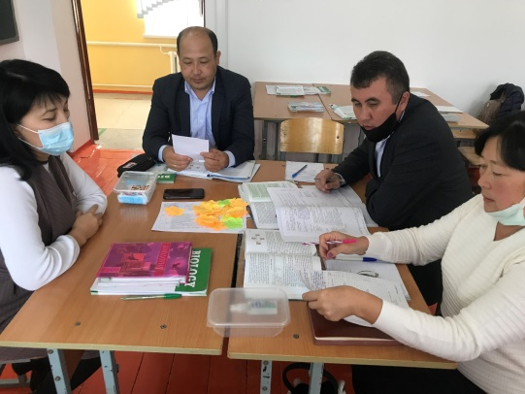
Осы мақсатта құрылған топ 8 А сыныбында биология және химия пәнінен зерттеу сабақтарын сабақ кестесіне сәйкес топталып, мерзімдері белгіленді. А,В,С деңгейіндегі оқушылар таңдалып және бақылаушы мұғалімдер белгіленді.
А деңгейіне – Анартай А. - Д.Бекишев
В деңгейіне – Кенжеғалиқызы Н. - Р.Қарымсақова (химияда Г.Жалдыбаева)
С деңгейіне – Ақылбек Е. - Қ.Айтинбетов
Бақылаушы мұғалімдер алынған тәсілдердің тиімділігін саралау үшін бақылауындағы оқушылардың үш сабақ барысындағы іс-әрекетін бақылап отырды. Келісе отырып, бірінші сабақта топтық, екінші сабақта жұптық, үшінші сабақта жеке жұмыстар жүргізу жоспарланды.
Қорытындысында, жұптық жұмыс, жеке жұмыс нәтижелі болды. Және А деңгейіндегі оқушыға шығармашылықпен орындайтын жеке тапсырма дайындау қажеттігі айқындалды. В деңгейіндегі оқушыны А деңгейіне жұптық және жеке жұмыс арқылы көтеруге болатыны, С деңгейіндегі оқушыға мұғалімнің қолдауы қажет екендігі анықталды. Өз деңгейіне лайықты жеке жұмыс беру, үнемі назарда ұстау арқылы білім деңгейін арттыра алатындығымыз анықталды.
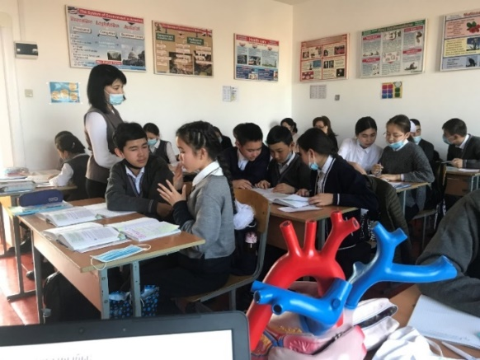
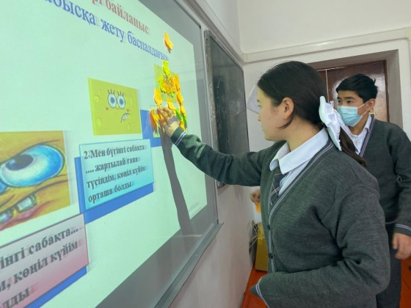

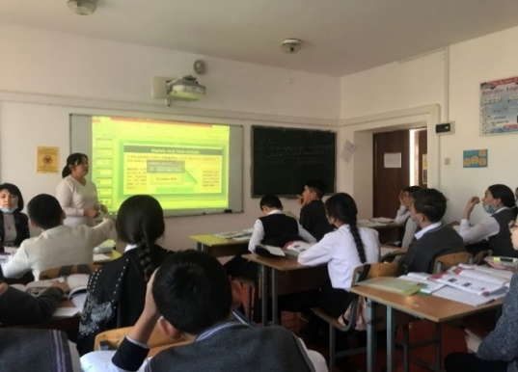
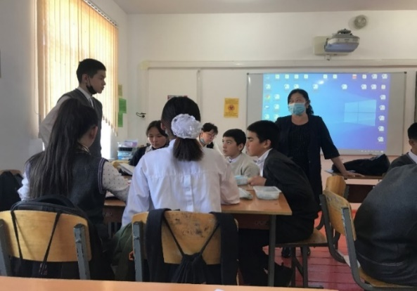

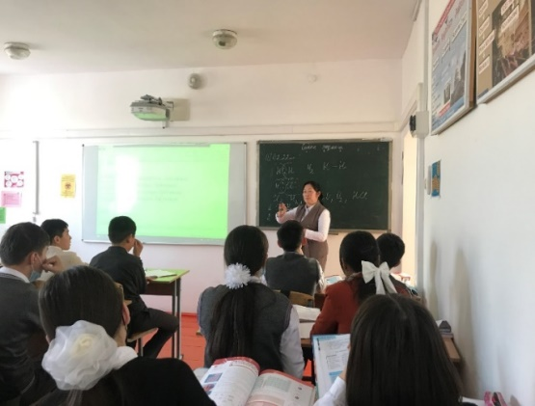

Осы мақсатта құрылған топ физика және география пәндерінен зерттеу сабақтарынын 7 б сыныбында өткізді. Сабақ кестесіне сәйкес топтап, мерзімдерін белгіленді. А,В,С деңгейіндегі оқушылар таңдалды.
Физикадан зерттеу сабағына таңдалған оқушылар:
А деңгейіне – Шатырхан О. – Р.Қарымсақова
В деңгейіне – Керімжан Д. - Г.Жалдыбаева
С деңгейіне – Жандарбек А. – Қ.Айтинбетов

Географиядан зерттеу сабағына таңдалған оқушылар:
А деңгейіне – Мырзалиева А. – Р.Қарымсақова
В деңгейіне – Жандарбек А. - Г.Жалдыбаева
С деңгейіне – Келдібек А. – Д.Бекишев

Бақылаушы мұғалімдер алынған тәсілдердің тиімділігін саралау үшін бақылауындағы оқушылардың үш сабақ барысындағы іс-әрекетін бақылап отырды. Келісе отырып, бұл цикльде де алдыңғыдай бірінші сабақта топтық, екінші сабақта жұптық, үшінші сабақта жеке жұмыстар жүргізу жоспарланды.
Қорытындысында, жұптық жұмыс, жеке жұмыс нәтижелі болды. Және А деңгейіндегі оқушыға шығармашылықпен орындайтын жеке тапсырма дайындау қажеттігі айқындалды. В деңгейіндегі оқушыны А деңгейіне жұптық және жеке жұмыс арқылы көтеруге болатыны, С деңгейіндегі оқушыға мұғалімнің қолдауы қажет екендігі анықталды. Өз деңгейіне лайықты жеке жұмыс беру, үнемі назарда ұстау арқылы білім деңгейін арттыра алатындығымыз анықталды.
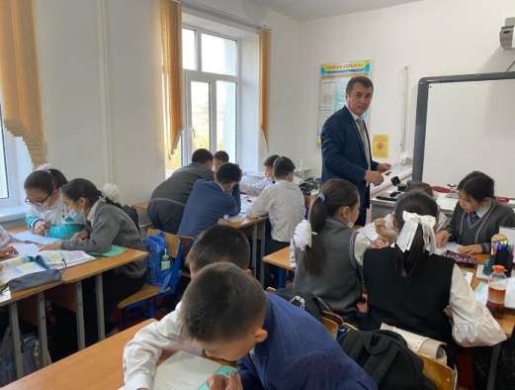
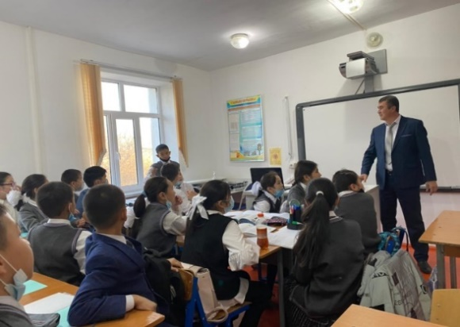
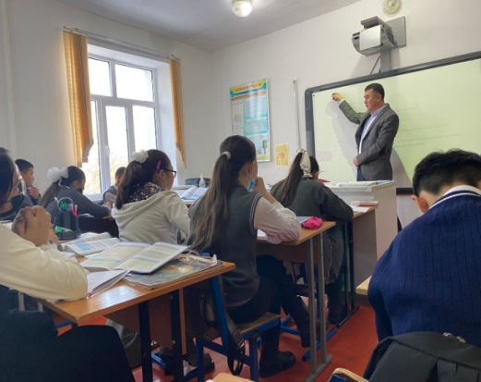
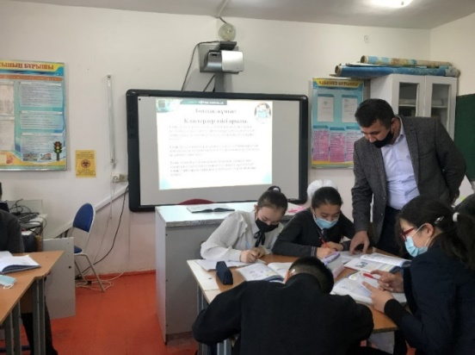

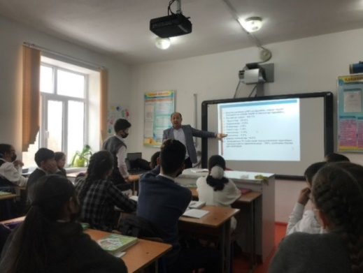
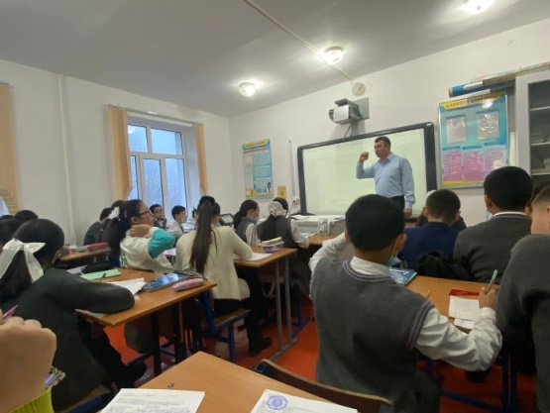

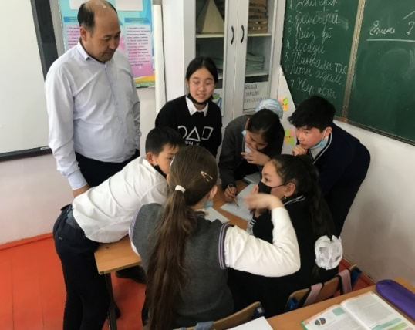
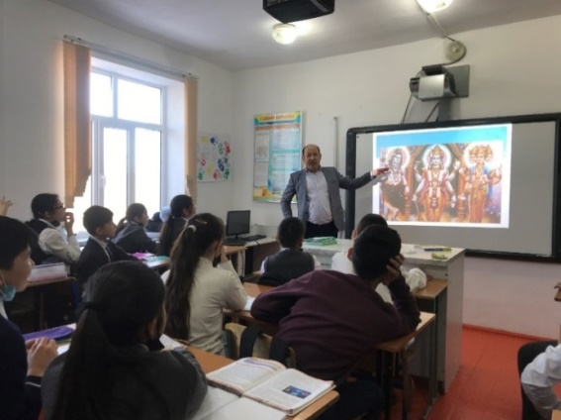

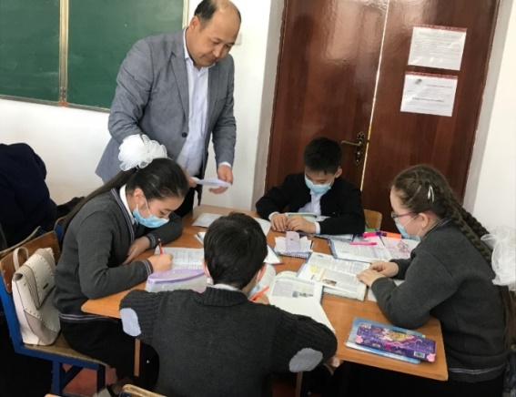

Қорытындылай келе зерттеу сабақтарын жүргізу барысында оқушылардың білім деңгейін арттыруда төмендегі әдіс-тәсілдер өзінің тиімділігін көрсетті:

- “Ашық тест және пән диктанты” әдісі үй тапсырмасын пысықтау.
Тиімділігі:
- үй тапсырмасына толық дайындығын тексеру мүмкіндігінің болуы;
- тақырып мазмұнының басым бөлігін қамтуға мүмкіндіктің болуы;
- шығармашылыққа, жүйелі және стандартты емес ойлауға, оқушының білім, дағдысы мен қабілетін түрлі тәсілдер арқылы көрсетуге мүмкіндік болуы;
- дәлелді жауап беру арқылы оқушының өзін көрсетуге мүмкіндіктің болуы;
- «Кинометафора» немесе “Суреттер сөйлейді” әдістері жаңа тақырыпқа кіріспе жасау.
Тиімділігі: бейне сюжеттен үзінді көрсету немесе суреттер арқылы оқушылардың өз ойын, ой-пікірлерін біле отырып сабақтың тақырыбын ашу.
- «Миға шабуыл» әдісі жаңа тақырыпты бекітуде қандай да болмасын ақпарат (мәлімет, проблема, сұрақ) туралы бар білгендерін ауызша ой салу.
Тиімділігі: Оқушыға сұрақ қою, проблеманы зерттеу арқылы ой-өрісін дамытады, ойын еркін жеткізеді. Пікірлерінің еркін айтылуы, талқылау жұмысы болады.
- Деңгейлік-саралау – оқушылардың бір сыныпта, бір бағдарлама және бір оқулықпен оқу материалын түрлі деңгейде меңгеруі.
Тиімділігі: дамыта оқыту идеясын жүзеге асыруға мүмкіндік береді, өйткені ол оқушының ойлау, елестету мен еске сақтау қабілеттерін, ынтасын, белсенділігін, білім сапасын дамытуға көмектеседі. Оқушының белсенді шығармашылық қызметін дамытады. Әр оқушының қабілетіне, мүмкіндігіне, деңгейіне қарай оқытылады. Сабақ барысында міндетті 3 деңгейлік тапсырмалар арқылы жұмыс жасалады.
- “Сыни тұрғыдан ойлауды дамыту”
Тиімділігі:
- оқушылардың белсенділігі артады;
- пәнге қызығушылығы оянады;
- өзіндік көзқарасы білдіруге мүмкіндік беру;
- зерттеуге икемділігін дамыту;
Жалпы, сыни тұрғысынан ойлайтын оқушылар белсенді болады, олар сұрақтарды қойып дәлелдерді талдайды.
- «Сұрақ ілмегі» әдісі оқушының ойын ашық білдіруіне дағдыландыру.
Тиімділігі: Оқушы сабақтың қай бөлігін немесе тақырыпты түсінбеген болса сабақ төңірегінде ойландырып жүрген сұрақтарын ашық айтады. Бұл әдісті жазбаша немесе ауызша өткізуге болады. Сұрақ қою арқылы баланың сабақты қалай меңгергенін немесе меңгермеген жерлерін білуге болады. Керісінше бала өз ойын ашық жазып іліп кетуіне болады. Түрткі болу, сынақтан өткізу немесе қайта бағыттау техникаларын пайдаланады.

2021-2022 оқу жылындағы мектептің даму жоспарына сәйкес жасаған жұмыстарымыз, сабақ жоспарларын жаңаша жоспарлап, оны қолдануымыз жұмыс жүйемізге жаңа өзгерістер алып келді. Мектептің, бірлестіктің және әрқайсымыздың тақырыбымызға байланысты жасаған жұмыстарымыз, соның негізінде жинаған ақпараттарымыз жаңа енгізілімге пайдасын келтіруде. Осы оқу жылында жаратылыстану пәндері әдістемелік бірлестігі көптеген байқауларға, сайыстарға, интеллектуалды марафондарға және олимпиадаларға қатысты. Атап айтсақ:

Облыстық пән олимпиадасының жетістігі
2021-2022 оқу жылы
№ | Оқушының аты-жөні | Пәні | Алған орны | Жетекшісі
1. | Балғабай Бақжан | физика | 2-орын | Бекишев Д
2. | Балхаш Бақдәулет | физика | 3-орын | Бекишев Д
3 | Омархан Диас | физика | Алғыс хат | Бекишев Д
4. | Тұрмахан Мақсат | география | 2-орын | Айтинбетов Қ
5. | Ақылбек Бекнұр | география | 3-орын | Айтинбетов Қ
6. | Серғали Естай | география | Алғыс хат | Айтинбетов Қ
7. | Орынбасар Нұрай | биология | 2-орын | Жалдыбаева Г
8. | Тельбаева Замира | биология | 2-орын | Жалдыбаева Г
9. | Өтеген Аружан | химия | 3-орын | Қарымсақова Р
10. | Қыдырәлі Назгүл | химия | 3-орын | Қарымсақова Р
11. | Әбубәкір Еркеназ | химия | 3-орын | Қарымсақова Р

Облыстық, республикалық ғылыми жоба жарысының есебі
2021-2022 оқу жылы
№ | Оқушының аты-жөні | Пәні | Алған орны | Жетекшісі
1. | Ералханқызы Құралай | “Химия” секцисы | Мақтау қағазы | Қарымсақова Р
2. | Уткирова Айжан | “Химия” секцисы | Мақтау қағазы | Қарымсақова Р
3. | Талғатбекова Диана | “Зерде” | 2-орын | Қарымсақова Р
4. | Әбубәкір Еркеназ | “Биология” секцисы | 3-орын | Жалдыбаева Г
5. | Тельбаева Замира | “Биология” секцисы | 3-орын | Жалдыбаева Г

Облыстық, республикалық ойын байқауларының есебі
2021-2022 оқу жылы
№ | Оқушының аты-жөні | Пәні | Алған орны | Жетекшісі
1. | Ақылжанұлы Ырысмед | Физика (жасөспірімдер олимпиадасы) | 1-орын | Бекишев Д
2. | Үсен Нұрай | Физика (жасөспірімдер олимпиадасы) | 1-орын | Бекишев Д
3. | Ташкенбай Шапағат | Химия (жасөспірімдер олимпиадасы) | 1-орын | Қарымсақова Р
4. | Мырзалиева Айсұлу | Химия (жасөспірімдер олимпиадасы) | 2-орын | Қарымсақова Р
5. | Шалқарбай Гүлнұр | Биология (жасөспірімдер олимпиадасы) | 2-орын | Жалдыбаева Г
6. | Анартай Аяжан | Биология (жасөспірімдер олимпиадасы) | 3-орын | Жалдыбаева Г

Оқушылардың жетістіктері:
- Жалпы білім беретін пәндер бойынша республикалық олимпиаданың облыстық кезеңінің физика пәнінен жүлдегері 10 сынып оқушысы Балғабай Бағжан ІІ дәрежелі Дипломмен марапатталды.
- Жалпы білім беретін пәндер бойынша республикалық олимпиаданың облыстық кезеңінің физика пәнінен жүлдегері 9 сынып оқушысы Балхаш Бақдәулет ІІІ дәрежелі Дипломмен марапатталды.
- Жалпы білім беретін пәндер бойынша республикалық олимпиаданың облыстық кезеңінің физика пәнінен жүлдегері 11 сынып оқушысы Омархан Диас алғыс хатпен марапатталды.
- Жалпы білім беретін пәндер бойынша республикалық олимпиаданың облыстық кезеңінің химия пәнінен жүлдегері 11 сынып оқушысы Өтеген Аружан ІІІ дәрежелі Дипломмен марапатталды.
- Жалпы білім беретін пәндер бойынша республикалық олимпиаданың облыстық кезеңінің химия пәнінен жүлдегері 10 сынып оқушысы Қыдырәлі Назгүл ІІІ дәрежелі Дипломмен марапатталды.
- Жалпы білім беретін пәндер бойынша республикалық олимпиаданың облыстық кезеңінің химия пәнінен жүлдегері 9 сынып оқушысы Әбубәкір Еркеназ ІІІ дәрежелі Дипломмен марапатталды.
- Жалпы білім беретін пәндер бойынша республикалық олимпиаданың облыстық кезеңінің биология пәнінен жүлдегері 10 сынып оқушысы Орынбасар Нұрай ІІ дәрежелі Дипломмен марапатталды.
- Жалпы білім беретін пәндер бойынша республикалық олимпиаданың облыстық кезеңінің биология пәнінен жүлдегері 9 сынып оқушысы Тельбаева Замира ІІ дәрежелі Дипломмен марапатталды.
- Жалпы білім беретін пәндер бойынша республикалық олимпиаданың облыстық кезеңінің география пәнінен жүлдегері 10 сынып оқушысы Тұрмахан Мақсат ІІ дәрежелі Дипломмен марапатталды.
- Жалпы білім беретін пәндер бойынша республикалық олимпиаданың облыстық кезеңінің география пәнінен жүлдегері 11 сынып оқушысы Ақылбек Бекнұр ІІІ дәрежелі Дипломмен марапатталды.
- Жалпы білім беретін пәндер бойынша республикалық олимпиаданың облыстық кезеңінің география пәнінен жүлдегері 9 сынып оқушысы Серғали Естай алғыс хатпен марапатталды.
- Жаратылыстану-математикалық пәндер бойынша облыстық жасөспірімдер олимпиадасында физика пәнінен 7 сынып оқушысы Ақылжанұлы Ырысмед І дәрежелі Дипломмен марапатталды.
- Жаратылыстану-математикалық пәндер бойынша облыстық жасөспірімдер олимпиадасында физика пәнінен 8 сынып оқушысы Үсен Нұрай І дәрежелі Дипломмен марапатталды.
- Жаратылыстану-математикалық пәндер бойынша облыстық жасөспірімдер олимпиадасында химия пәнінен 7 сынып оқушысы Мырзалиева Айсұлу ІІ дәрежелі Дипломмен марапатталды.
- Жаратылыстану-математикалық пәндер бойынша облыстық жасөспірімдер олимпиадасында химия пәнінен 8 сынып оқушысы Ташкенбай Шапағат І дәрежелі Дипломмен марапатталды.
- Жаратылыстану-математикалық пәндер бойынша облыстық жасөспірімдер олимпиадасында биология пәнінен 7 сынып оқушысы Шалқарбай Гүлнұр ІІ дәрежелі Дипломмен марапатталды.
- Жаратылыстану-математикалық пәндер бойынша облыстық жасөспірімдер олимпиадасында биология пәнінен 8 сынып оқушысы Анартай Аяжан ІІІ дәрежелі Дипломмен марапатталды.
- Жалпы білім беретін пәндер бойынша республикалық ғылыми жобалар конкурсының облыстық кезеңінің “Химия” секцисында 10 сынып оқушысы Ералханқызы Құралай мақтау қағазымен марапатталды.
- Жалпы білім беретін пәндер бойынша республикалық ғылыми жобалар конкурсының облыстық кезеңінің “Химия” секцисында 10 сынып оқушысы Уткирова Айжан мақтау қағазымен марапатталды.
- “Зерде” 2-7 сынып оқушылары арасында зерттеу жобалары мен шығармашылық жұмыстардың республикалықконкурсының облыстық кезеңінің “Химия” секцисында 7 сынып оқушысы Талғатбекова Диана ІІ дәрежелі Дипломмен марапатталды.
- Жалпы білім беретін пәндер бойынша республикалық ғылыми жобалар конкурсының облыстық кезеңінің “Биология” секцисында 9 сынып оқушысы Әбубәкір Еркеназ ІІІ дәрежелі Дипломмен марапатталды.
- Жалпы білім беретін пәндер бойынша республикалық ғылыми жобалар конкурсының облыстық кезеңінің “Биология” секцисында 9 сынып оқушысы Тельбаева Замира ІІІ дәрежелі Дипломмен марапатталды.
- Reo.kz сайты оқушылар арасында ұйымдастырған “Химия” пәнінен Республикалық онлайн-олимпиадада 8 сынып оқушысы Жұмақазы Алуа І дәрежелі Дипломмен макрапатталды.

Мұғалім жетістіктері:
  - Республикалық ұстаздар арасында “физика пәнінен” ұйымдастырылған онлайн олимпиадада үздік нәтиже көрсеткені үшін Бекишев Данияр Мырзашулы І дәрежелі Дипломмен марапатталды. 11.05.2022ж. Тіркеу № GQ-149461
  - “Ustaz tilegi” ғылыми-әдістемелік орталығы ұйымдастырған Республикалық Физика пәнінен ұстаздар арасындағы онлай олимпиадасында Бекишев Данияр Мырзашулы І дәрежелі Дипломмен марапатталды. 11.05.2022ж. Тіркеу № R-0323597
  - “Ustaz tilegi” ғылыми-әдістемелік орталығы ұйымдастырған Халықаралық Физика пәнінен ұстаздар арасындағы онлай олимпиадасында Бекишев Данияр Мырзашулы IІ дәрежелі Дипломмен марапатталды. 11.05.2022ж. Тіркеу № X-0323653
  - “Ustaz tilegi” ғылыми-әдістемелік орталығы ұйымдастырған “Үздік педагог” атты республикалық байқауында Жалдыбаева Гульнара ІІ дәрежелі Дипломмен марапатталды.

Әдістемелік бірлестіктің жарияланымдары:.
Нурымбетова Лязат Құрбанқызы
“Биология пәнінен сыныптан тыс жұмыстарды ұйымдастыру және өткізу әдістемесін жетілдіру” атты мамандандырылған мектеп-интернаты, мектеп-лицейдің, жалпы орта мектептің «Биология» пәнінің мұғалімдеріне арналған әдістемелік құралы шықты. Шымкент қ., 2021 жыл

Қарымсақова Раушан
Жалпы білім беретін пәндер бойынша 9-11 сынып оқушыларына арналған республикалық олимпиаданың облыстық кезеңіне “Реакция теңдеуі бойынша қоспаларға есептер шығару” атты тақырыпта дайындық сабағы жарияланды.
https://www.youtube.com/watch?v=2omL9CcoL0k

Жалдыбаева Гүлнар
Жалпы білім беретін пәндер бойынша 9-11 сынып оқушыларына арналған республикалық олимпиаданың облыстық кезеңіне “Ұрық жапырақшалары, жүйке жүйесінің құрылыс ерекшеліктері” атты тақырыпта дайындық сабағы жарияланды.
https://youtu.be/BfkgKEgWvgE

Айтинбетов Қайрат
Жалпы білім беретін пәндер бойынша 9-11 сынып оқушыларына арналған республикалық олимпиаданың облыстық кезеңіне “Дүниежүзілік шаруашылық” атты тақырыпта дайындық сабағы жарияланды.

Курстар:
- “Назарбаев зияткерлік мектептері” ДББҰ Педагогикалық шеберлік орталығы өткізген оқушылардың функционалдық сауаттылығын дамыту бойынша 16 академиялық сағат көлемінде курстан өтті. Ақпан 2022ж
- “Бідім алушылардың функционалды сауаттылығын арттыруға бағытталған педагогтердің кәсіби құзыреттілігін дамыту” білім беру бағдарламасы бойынша курстан өтті. 2022ж, № 445386

Жалпы жаратылыстану пәндері әдістемелік бірлестігінде 2021-2022 оқу жылында атқарылуға тиіс жоспарланған жұмыстар өз дәрежесінде өтті.

Әдістемелік бірлестік жетекшісі: Д.Бекишев

Төлеби ауданының мамандандырылған мектеп-интернатының математика-информатика пәндері әдістемелік бірлестігінің
2021-2022 оқу жылында жасалынған жұмысының есебі

Математика-информатика пәндері әдістемелік бірлестігінің тақырыбы: «Білім берудің жаңартылған мазмұнында оқушылардың функционалдық ойлау қабілеті мен шығармашылық тұрғыдағы жұмысын дамыту»
Математика-информатика пәндері әдістемелік бірлестігінің мақсаты: Сыни пікір-көзқарастары жүйелі дамыған, сандық технологияда құзырлылық танытатын тұлға қалыптастыруда жаңа білім технологияларын, оқыту үшін бағалау мен оқуды бағалауды жүйелі енгізіп, сапалы әрі танымдық білім беру
Математика-информатика пәндері әдістемелік бірлестігінің міндеті:
- ҚР-ның “Білім туралы” заңы мен “Тіл туралы” заңын басшылыққа ала отырып, білім беру мен оқытудың сапасын арттыру;
- Жеке тұлғаны қалыптастыру мен дамыту бағытында жасалып, нәтижеге қол жеткізіп жатқан ғылым мен іс-тәжірибедегі жетістіктерді оқып-үйрену;
- Білім беру үрдісіне инновациялық технологияларды енгізу;
- Оқушы бойында өзін-өзі дамыту, өзін-өзі тәрбиелеу, өзін-өзі басқару, шешім таба білу қабілеттерін қалыптастыру;
- Пән мұғалімдерінің кәсіби шеберлігін, біліктілігін арттыру;
- Мұғалімдерді педагогикалық бағыттағы шығармашылық ізденіске тарту;
- Оқушылардың рухани дүниесін байыта отырып, оларды адамгершілігі зор, пайымы биік азамат, ізгілікті, өрелі етіп тәрбиелеу;
- Дарынды оқушылармен жұмысты жандандыру;
- Қазіргі заман талабына сай оқушылардың білімін жан-жақты тереңдету арқылы оқушылардың ізденімпаздық қабілеттерін дамыту;
- Оқушының білімі мен дағдыларын дамыта отырып бала бойында қалай оқу керектігін үйренуді қалыптастыру;

Математика-информатика пәндері әдістемелік бірлестігінің сапалық құрамы:
Әдістемелік бірлестікте 7 мұғалім бар, оның ішінде:
Педагог-шебер -2, педагог-зерттеуші –1, педагог-сарапшы-1,
I санатты-1,санаты жоқ-1.

р/с | Мұғалімнің аты-жөні | Лауазымы | Білімі | Диплом бойынша мамандығы,  санаты | Еңбек өтілі
1 | Далмырзаев Сакен | Директордың оқу-ісі жөніндегі орынбасары | Жоғары | Информатика, педагог-шебер | 31 жыл
2 | Орынбекова Меруерт | Информатика пәнінің мұғалімі | Жоғары | Математика және информатика,  педагог-зерттеуші | 26 жыл
3 | Мусрепбаева Бибигуль | Математика пәнінің мұғалімі | Жоғары | Математика, педагог-шебер | 22 жыл
4 | Нұрышев Жанғали | Математика пәнінің мұғалімі | Жоғары | Математика, педагог-сарапшы | 6 жыл
5 | Исмаилова Ақмарал | Математика пәнінің мұғалімі | Жоғары | Математика, педагог-зерттеуші | 13 жыл
6 | Кенжеева Айжан | Информатика пәнінің мұғалімі | Жоғары | Информатика, I санат | 11 жыл
7 | Айтулов Нұрдаулет | Математика пәнінің мұғалімі | Жоғары | Математика,санатсыз | 1 жыл

Далмырзаев Сакен – еңбек өтілі 31 жыл, жоғары білімді, педагог-шебер. Оңтүстік Педагогикалық университеті, информатика пәнінің мұғалімі мамандығын бітірген. Информатика пәні бойынша көрнекіліктермен, қажетті құрал-жабдықтармен және интербелсенді тақтамен жабдықталған кабинет бар. Зертханалық және сарамандық жұмыстар жасауға толық мүмкіндік жасалынған. Мұғалімнің күнтізбелік жоспарлары бекітілген, күнделікті сабақ жоспарлары қысқа мерзімді жоспар негізінде толық жазылған. Сәуір айының 25-30 аралығында математика-информатика пәндері әдістемелік бірлестігінің "Бүкіл әлем сөйлейді нақты ғылым тілінде" атты апталығында 7-10сынып оқушыларымен «Роботтар әлемі» атты сыныптан тыс іс-шара өтті.
Орынбекова Меруерт – еңбек өтілі 26 жыл, жоғары білімді, педагог-зерттеуші. ХҚТУ математка-информатика пәнінің мұғалімі мамандығын бітірген. Мұғалімнің арнайы жабдықталған кабинеті бар. Интербелсенді тақтамен және сабаққа қажетті көрнекі құралдармен толық жабдықталған. Жинақталған көрнекі құралдары да бар. Күнтізбелік жоспары бекітілген, күнделікті сабақ жоспарлары стандартқа сай қысқа мерзімдік жоспар негізінде жазылған. Оқушылардың күнделікті жұмыс дәптерлері талапқа сай жүргізілген. Бақылау және сарамандық жұмыстар жоспарға сай уақытылы өткізіледі, баға қоры жеткілікті. Әдістемелік бірлестік апталығында 7-8-9сыныптармен «XXI ғасыр-нақты ғылымдар ғасыры» атты сыныптан тыс іс-шара өтті.
Мусрепбаева Бибигуль – еңбек өтілі 22 жыл, білімі жоғары, педагог-шебер. М.Х.Дулати атындағы ТАРМУ математика пәнінің мұғалімі мамандығын бітірген. Мұғалімнің арнайы жабдықталған кабинеті бар. Интербелсенді тақтамен және сабаққа қажетті көрнекі құралдармен толық жабдықталған. Жинақталған көрнекі құралдары да бар. Күнтізбелік жоспары бекітілген, күнделікті сабақ жоспарлары стандартқа сай қысқа мерзімдік жоспар негізінде жазылған. Оқушылардың күнделікті жұмыс дәптерлері талапқа сай жүргізілген. Журналдар уақытында толтырылған. Бөлім бойынша жиынтық бағалау,тоқсан бойынша жиынтық бағалау жоспарға сай уақытылы өткізіледі, баға қоры жеткілікті. Әдістемелік бірлестік апталығында 8Б сыныбында «Теңсіздіктер жүйелерін шешу» тақырыбында ашық сабақ өтті.
Исмаилова Ақмарал – еңбек өтілі 13 жыл, жоғары білімді, педагог-зерттеуші. ХҚТУ бітірген, математика пәнінің мұғалімі. Оқушылардың математика пәніне қызығушылығын арттырудың тиімді жолдары бағытында жұмыс жасауда. математика пәні бойынша көрнекіліктермен, қажетті құрал-жабдықтармен және интербелсенді тақтамен жабдықталған кабинет бар. Мұғалімнің күнтізбелік жоспарлары бекітілген, күнделікті сабақ жоспарлары қысқа мерзімді жоспар негізінде толық жазылған. Оқушылардың күнделікті жұмыс дәптерлері талапқа сай жүргізілген. Журналдар уақытында толтырылған. Бөлім бойынша жиынтық бағалау,тоқсан бойынша жиынтық бағалау жоспарға сай уақытылы өткізіледі, баға қоры жеткілікті. Мұғалім жаңартылған білім беру мазмұны курсын оқып келгендіктен жаңа форматтағы оқыту әдістерін сабақтарында толығымен пайдаланады. Әдістемелік бірлестік апталығында 7А,Б сынып оқушыларымен «Математикалық регата» тақырыбында сыныптан тыс сабақ өтті.
Нұрышев Жанғали – еңбек өтілі 6 жыл, білімі жоғары, педагог-сарапшы. Халықтар достығы университеті, математика пәнінің мұғалімі мамандығын бітірген. Мұғалімнің арнайы жабдықталған кабинеті бар. Интербелсенді тақтамен жабдықталған, электронды оқулықтары мен көрнекі құралдары жеткілікті. Күнтізбелік жоспары бекітілген, күнделікті сабақ жоспарлары стандартқа сай қысқа мерзімдік жоспар негізінде жазылған. Оқушылардың күнделікті және БЖБ,ТЖБ жұмыс дәптерлері талапқа сай жүргізілген. Мұғалім жаңа форматтағы оқыту әдістерін сабағында шебер қолдана біледі. Оқушылардың шығармашылығын арттыру жолында деңгейлік тапсырмаларды және есептерді сабақ барысында үнемі шығартады.
Кенжеева Айжан – еңбек өтілі 11 жыл, жоғары білімді. ҚАРМУ информатика пәнінің мұғалімі мамандығын бітірген. Мұғалімнің арнайы жабдықталған кабинеті бар. Интербелсенді тақтамен және сабаққа қажетті көрнекі құралдармен толық жабдықталған. Жинақталған көрнекі құралдары да бар. Күнтізбелік жоспары бекітілген, күнделікті сабақ жоспарлары стандартқа сай қысқа мерзімдік жоспар негізінде жазылған. Оқушылардың күнделікті жұмыс дәптерлері талапқа сай жүргізілген. Бақылау және сарамандық жұмыстар жоспарға сай уақытылы өткізіледі, баға қоры жеткілікті. Әдістемелік бірлестік апталығында 8Б сыныбында «Алгоритмді программалау» тақырыбында ашық сабақ өтті.

Әдістемелік бірлестік “Lesson study” зерттеу сабақтарын алгебра және информатика пәндері бойынша 18 қараша мен 14 ақпан аралығында өткізді.
Зерттеу тақырыбына сәйкес оқушылардың білім деңгейін көтеру мақсатында А,В,С деңгейіндегі оқушыларға зерттеу жүргізілді. Мақсатымыз – «Формативті бағалауды дұрыс ұйымдастыру арқылы оқытудың тиімділігін арттыру».
Осы мақсатта құрылған топ зерттеу сабағын сабақ кестесіне сәйкес топтап, мерзімдері белгіленді. А,В,С деңгейіндегі оқушылар таңдалды. Бақылаушы мұғалімдер алынған тәсілдердің тиімділігін саралау үшін бақылауындағы оқушылардың сабақ барысындағы іс-әрекетін бақылап отырды.
Қорытындысында, бақылаудағы оқушыны өз деңгейіндегі оқушылармен топтау, яғни топтық жұмыс жақсы нәтиже бермегендігін ескеріп, жұптық жұмыс, жеке жұмыс нәтижелі болды. Және А деңгейіндегі оқушыға шығармашылықпен орындайтын жеке тапсырма дайындау қажеттігі айқындалды. Б деңгейіндегі оқушыны А деңгейіне жұптық және жеке жұмыс арқылы көтеруге болатыны, С деңгейіндегі оқушыға мұғалімнің қолдауы қажет екендігі анықталды. Өз деңгейіне лайықты жеке жұмыс беру, үнемі назарда ұстау арқылы білім деңгейін арттыра алатындығымыз анықталды.
Зерттеу сабағын жүргізу барысында 12 рет кездесу өткізілді,
- №1 кездесуде топ мүшелерінің тізімі анықталды.
- Зерттеу сұрағын, мақсатын, қандай әдісті немесе стратегияны зерттейтіндігіміз келісілді.
- Зерттеу сыныптары таңдалды.
- Бірінші циклде зерттеуді қай пәннен және қай күні өткізілетіні келісілді.
- Сабақ жоспарының алғашқы нұсқасын кім жазатыны келісілді.
- Келесі кездесу жоспарланды /қай күндері және сағат нешеде/

Осы мақсатта құрылған топ 8 Б сыныбында алгебра пәнінен зерттеу сабақтарын сабақ кестесіне сәйкес топталып, мерзімдері белгіленді. А,В,С деңгейіндегі оқушылар таңдалып және бақылаушы мұғалімдер белгіленді.
А деңгейіне – Қонысбек Қ. – Ж.Нурышев
В деңгейіне – Сахипзада Қ. – А.Исмаилова
С деңгейіне – Жақан Ә. – С.Далмырзаев

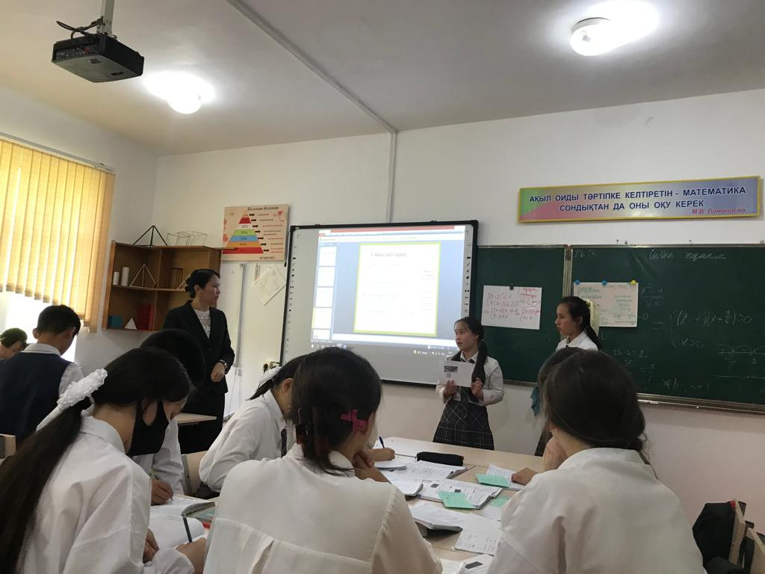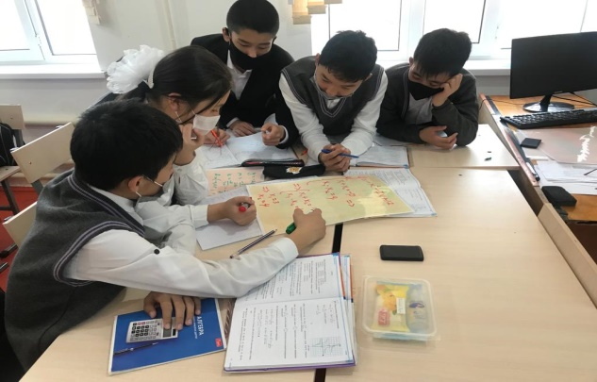
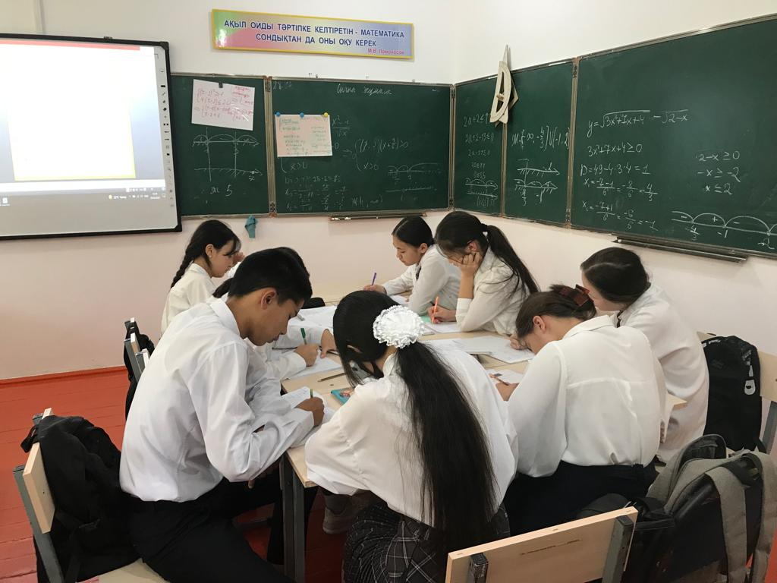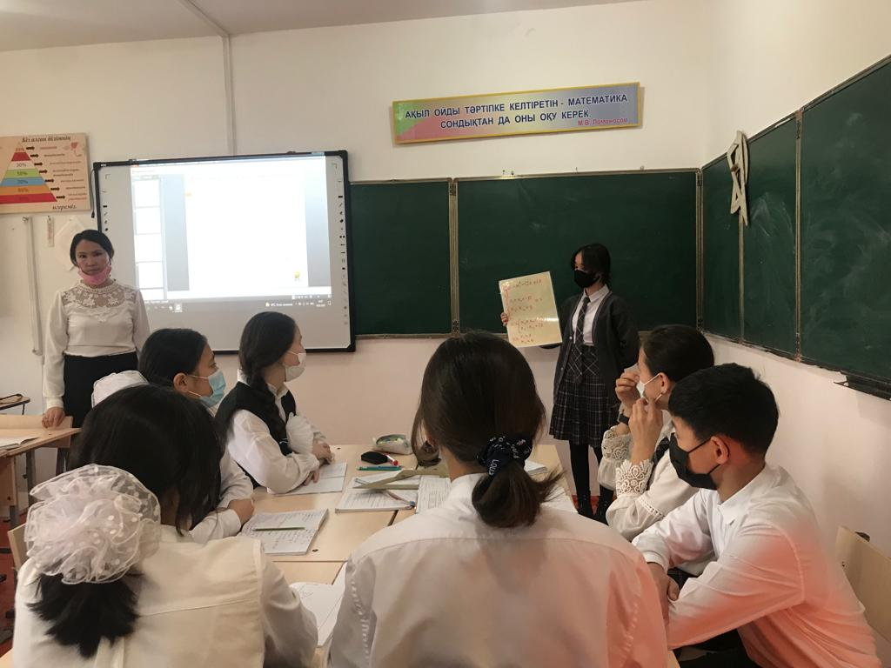

Осы мақсатта құрылған топ 7 Б сыныбында алгебра пәнінен зерттеу сабақтарын сабақ кестесіне сәйкес топталып, мерзімдері белгіленді. А,В,С деңгейіндегі оқушылар таңдалып және бақылаушы мұғалімдер белгіленді.
А деңгейіне – Керімжан Д. – Ж.Нурышев
В деңгейіне – Шатырхан О. –М.Орынбекова
С деңгейіне – Жарылқап Б. –Б.Мусрепбаева

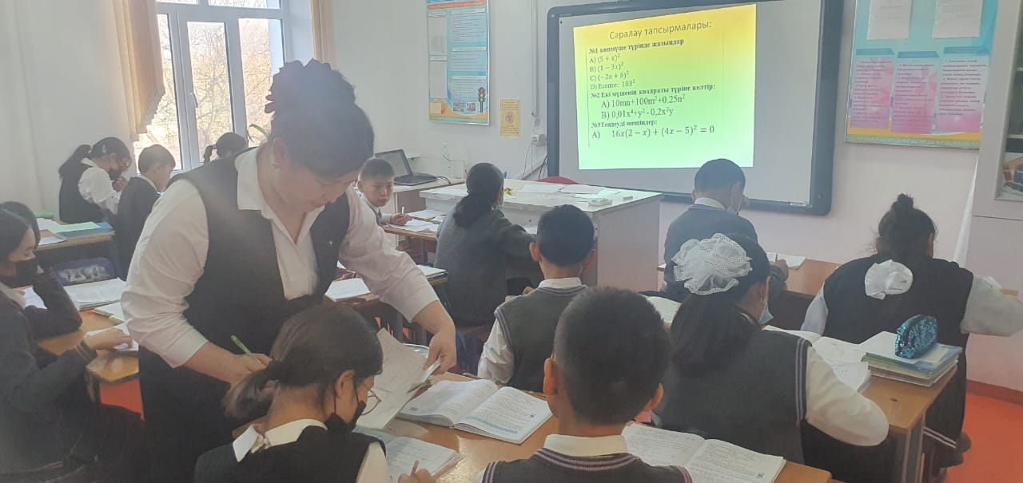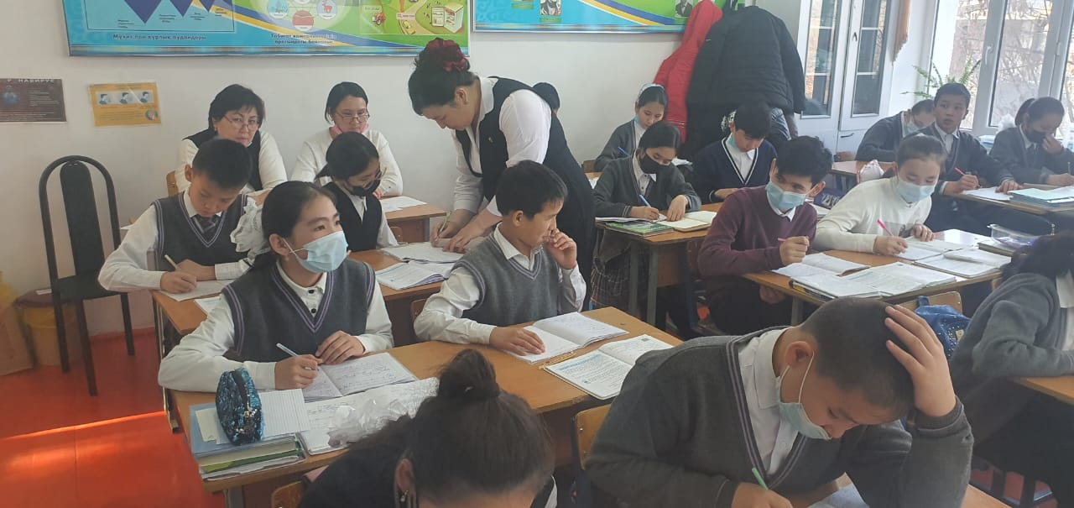

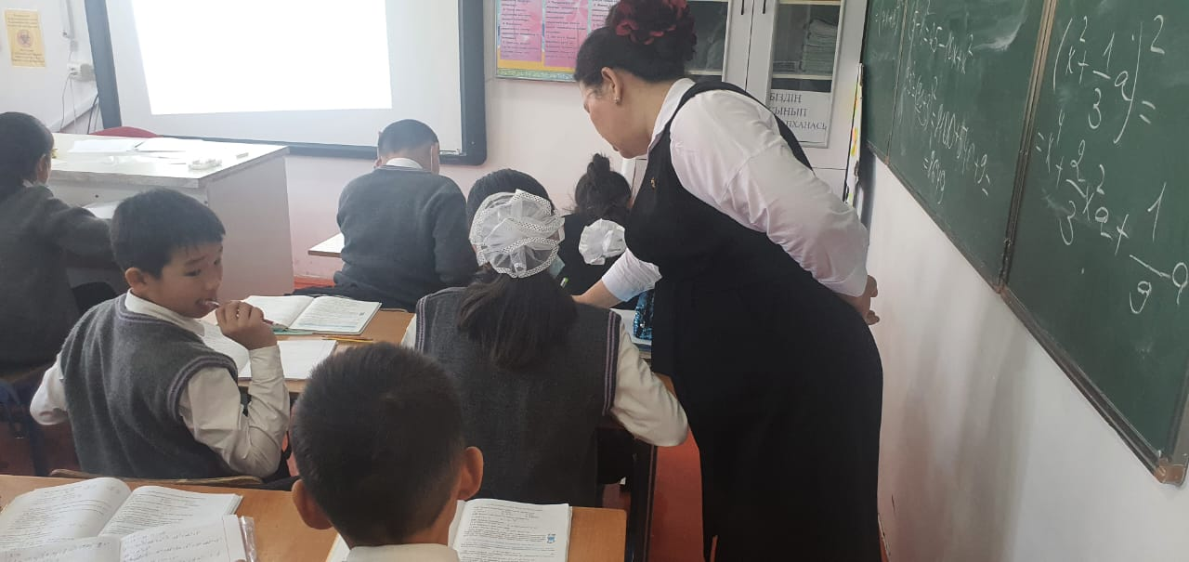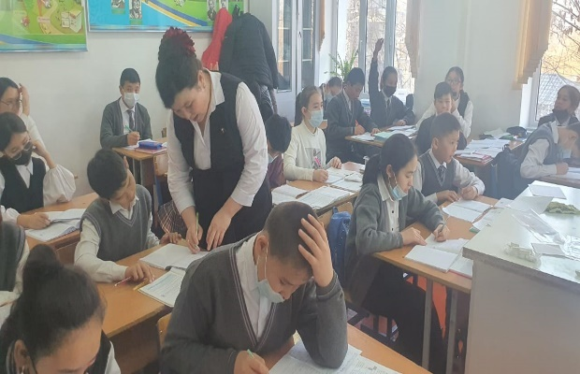

Осы мақсатта құрылған топ 7Б сыныбында информатика пәнінен зерттеу сабақтарын сабақ кестесіне сәйкес топталып, мерзімдері белгіленді. А,В,С деңгейіндегі оқушылар таңдалып және бақылаушы мұғалімдер белгіленді.
А деңгейіне – Керімжан Д. – Ж.Нурышев
В деңгейіне – Шатырхан О. – М.Орынбекова
С деңгейіне – Жақан Ә. –Б.Мусрепбаева

Бақылаушы мұғалімдер алынған тәсілдердің тиімділігін саралау үшін бақылауындағы оқушылардың үш сабақ барысындағы іс-әрекетін бақылап отырды. Келісе отырып, бірінші сабақта жеке жұмыстар, екінші сабақта жұптық, үшінші сабақта топтық жұмыстар жүргізу жоспарланды.
Қорытындысында, жұптық жұмыс, жеке жұмыс нәтижелі болды. Және А деңгейіндегі оқушыға шығармашылықпен орындайтын жеке тапсырма дайындау қажеттігі айқындалды. В деңгейіндегі оқушыны А деңгейіне жұптық және жеке жұмыс арқылы көтеруге болатыны, С деңгейіндегі оқушыға мұғалімнің қолдауы қажет екендігі анықталды. Өз деңгейіне лайықты жеке жұмыс беру, үнемі назарда ұстау арқылы білім деңгейін арттыра алатындығымыз анықталды.
Қорытындылай келе зерттеу сабақтарын жүргізу барысында оқушылардың білім деңгейін арттыруда төмендегі әдіс-тәсілдер өзінің тиімділігін көрсетті:

- “ Миға шабуыл» әдісі үй тапсырмасын пысықтау.
Тиімділігі:
- үй тапсырмасына толық дайындығын тексеру мүмкіндігінің болуы;
- тақырып мазмұнының басым бөлігін қамтуға мүмкіндіктің болуы;
- шығармашылыққа, жүйелі және стандартты емес ойлауға, оқушының білім, дағдысы мен қабілетін түрлі тәсілдер арқылы көрсетуге мүмкіндік болуы;
- дәлелді жауап беру арқылы оқушының өзін көрсетуге мүмкіндіктің болуы;

- «Сәйкестендіру» әдісі
Тиімділігі: Өткен тақырыпты қайталау немесе жаңа тақырып бойынша ауызша есептерді жылдам шешу

- Деңгейлік-саралау – оқушылардың бір сыныпта, бір бағдарлама және бір оқулықпен оқу материалын түрлі деңгейде меңгеруі.
Тиімділігі: дамыта оқыту идеясын жүзеге асыруға мүмкіндік береді, өйткені ол оқушының ойлау, елестету мен еске сақтау қабілеттерін, ынтасын, белсенділігін, білім сапасын дамытуға көмектеседі. Оқушының белсенді шығармашылық қызметін дамытады. Әр оқушының қабілетіне, мүмкіндігіне, деңгейіне қарай оқытылады. Сабақ барысында міндетті 3 деңгейлік тапсырмалар арқылы жұмыс жасалады.

- «Тарсия» әдісі оқушыны жылдмдыққа баулу.
Тиімділігі: Оқушылар топпен (әр оқушы бір есептен)жылдам есептерді шешіп, дұрыс жауабын табады.

- “Сыни тұрғыдан ойлауды дамыту”
Тиімділігі:
- оқушылардың белсенділігі артады;
- пәнге қызығушылығы оянады;
- өзіндік көзқарасы білдіруге мүмкіндік беру;
- зерттеуге икемділігін дамыту;
Жалпы, сыни тұрғысынан ойлайтын оқушылар белсенді болады, олар сұрақтарды қойып дәлелдерді талдайды.

Осы оқу жылында математика-информатика пәндері әдістемелік бірлестігі көптеген байқауларға, сайыстарға, интеллектуалды марафондарға және олимпиадаларға қатысты. Атап айтсақ:

Облыстық, республикалық пән олимпиадасының жетістігі
2021-2022 оқу жылы

№ | Оқушының аты-жөні | Пәні | Алған орны | Жетекшісі
1 | Ыдырыс Ерсұлтан | математика | 3-орын | Исмаилова А
2 | Медет Рамазан | информатика | 3-орын | Орынбекова М
3 | Аманхан Алихан | информатика | 3-орын | Орынбекова М
4 | Әбдіқұл Бақдаулет | информатика | 2-орын | Орынбекова М
5 | Тулегенов Ернар | информатика | 1-орын | Орынбекова М
6 | Шатырхан Оразалы | информатика | 1-орын | Орынбекова М

Облыстық, республикалық,халықаралық ғылыми жоба жарысының есебі
2021-2022 оқу жылы

№ | Оқушының аты-жөні | Пәні | Облыстық | Республи  калық | Халықаралық | Жетекшісі
1 | Балғабай Бақжан | математика | 1-орын |  | 2-орын | Мусрепбаева Б
2 | Мырзалиева Айсұлу | математика | 1-орын |  |  | Исмаилова А
3 | Рахматулла Ақжол | информатика | 1-орын |  |  | Орынбекова М
4 | Әбдіқұл Бақдаулет | информатика | 3-орын | 3-орын |  | Орынбекова М
5 | Медет Рамазан | информатика | 3-орын |  |  | Орынбекова М

Облыстық, республикалық ойын байқауларының есебі
2021-2022 оқу жылы

№ | Оқушының аты-жөні | Байқау атауы | Пәні | Сыныбы | Алған орны | Жетекшісі
1 | Балхаш Мұхамедали | «qmo»  математикалық олимпиада | математика | 9Б | 1-орын | Мусрепбаева Б
2 | Балхаш Бақдаулет | «qmo»  математикалық олимпиада | математика | 8Б | 2-орын | Мусрепбаева Б
3 | Қонысбек Қуаныш | облыстық жасөспірімдер олимпиадасы | математика | 8Б | 2-орын | Мусрепбаева Б
4 | Керімжан Диас | облыстық жасөспірімдер олимпиадасы | математика | 7Б | 2-орын | Исмаилова А
5 | Аманхан Алихан  Кенжебек Сұлтан | облыстық робототехника сайысы | робототехника | 10Б | 3-орын | Далмырзаев С
6 | Әбдіқұл Бақдаулет  Салыбек Данай | облыстық робототехника сайысы | робототехника | 9А | 2-орын | Далмырзаев С
7 | Тулегенов Ернар | облыстық жасөспірімдер олимпиадасы | информатика | 8Б | 1-орын | Орынбекова М
8 | Шатырхан Оразалы | облыстық жасөспірімдер олимпиадасы | информатика | 7Б | 1-орын | Орынбекова М

2020-2021 оқу жылында мұғалімдердің өткен білімін жетілдіру курстары

№ | Аты-жөні | Курстар тақырыбы | Өткен жылы
1 | Далмырзаев Сакен | «Функционалдық сауаттылық» | 2022 ж
2 | Мусрепбаева Бибигуль | «Функционалдық сауаттылық» | 2022 ж

2020-2021 оқу жылындағы аттестациядан өткен мұғалімдер
_
Мұғалімдердің жетістіктері:
Далмырзаев Сакен:
- 2022 ж- «World Robot Olympiad»-Алғыс хат
- 2022 ж- «KazRoboSport-22» - Алғыс хат

Орынбекова Меуерт:
- Түркістан облысының адами әлеуетті дамыту басқармасы-«Алғыс хат»

Мусрепбаева Бибигуль:
1.Түркістан облысының адами әлеуетті дамыту басқармасы-«Алғыс хат»

Нурышев Жанғали:
«Математикалық регата»- республикалық мұғалімдер олимпиадасы-IIIорын
Исмаилова Ақмарал:
«Математикалық регата»-облыстық мұғалімдер олимпиадасы-Iорын

Әдістемелік бірлестіктің жарияланымдары:
Исмаилова Ақмарал:
Республикалық «Жаңа ғасыр»журналы «Формативті бағалауды тиімді пайдалану» №5 18.02.2022ж

Жалпы математика-информатика пәндері әдістемелік бірлестігінде 2021-2022 оқу жылында атқарылуға тиіс жоспарланған жұмыстар өз дәрежесінде өтті.

Әдістемелік бірлестік жетекшісі: Б.Мусрепбаева

Төлеби ауданының мамандандырылған мектеп-интернатының
тіл және ізгілікті пәндер әдістемелік бірлестігінің
2021-2022 оқу жылында атқарған жұмыс есебі
Тіл пәндері әдістемелік бірлестігінің шығармашылық тақырыбы: "Білім беруді жаңарту аясында жаңа ақпараттық технологиялар арқылы жан-жақты дамыған, сыни көзқарасы қалыптасқан тұлға тәрбиелеу".
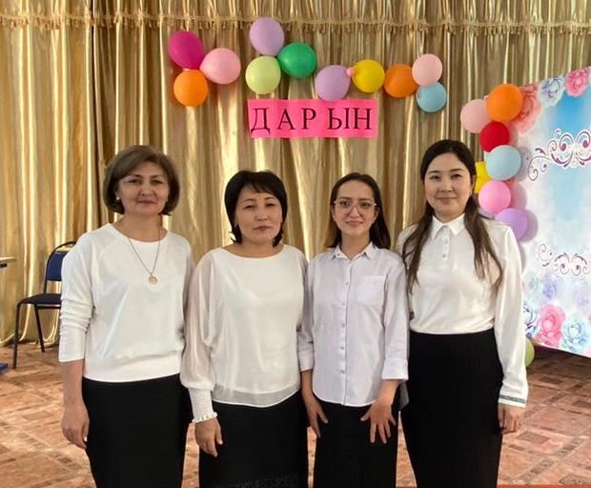
Тілдік пәндер әдістемелік бірлестігінде 5 мұғалім жұмыс істейді. Оның ішінде: «Шебер» санатында -1 (Мусаева М.), «Зерттеуші» санатында-1 мұғалім (Шинтаева Г.), І санатта -1 (Заитова Г.), санаты жоқ -2 (Раимкулова
М., Жұман С.); Деңгейлік бағдарлама курсынан өткендер – 3 (М.Мусаева – 2-деңгей; Г.Заитова – 3 деңгей, Г.Шинтаева
– 3-деңгей);
Әдістемелік бірлестік мұғалімдері мемлекеттік стандарттарды негізге ала отырып, қазіргі заман талабына сай жаңа білім технологияларын өздерінің ұстаздық қызметінде түрлі деңгейде пайдалануда. ӘБ –тегі әрбір мұғалімге жекелей тоқталып өтсек:
Мусаева Мейрамкүл Тәниқызы –1995 жылы АрПИ-ді қазақ тілі және әдебиеті мамандығы бойынша бітірген. Білімі жоғары, «Шебер» санатында , еңбек өтілі 26 жыл, сабақ жүктемесі – 26 сағат. 9 «Б» , 10 "А", "Б", 11 "А", "Б "сыныптарында қазақ тілі және әдебиеті пәндерінен сабақ береді. Шығармашылық тақырыбы "Қазақ тілі мен әдебиеті сабағы арқылы оқушы бойына ұлттық құндылықтарды сіңіру»
Осы оқу жылындағы жетістіктері:

- VІІІ республикалық «Ақберен» байқауының облыстық кезеңі, «Ұлттық аспапта өнер көрсету» номинациясы бойынша, Әтрет Бекзат, 10-сынып, І орын;
- VІІІ республикалық «Ақберен» байқауының облыстық кезеңі, «Эссе жазу» номинациясы бойынша, Амантаева Назерке, 11-сынып, ІІ орын;
- VІІІ республикалық «Ақберен» байқауының облыстық кезеңі, «Көркемсөз оқу номинациясы» бойынша, Манас Жайна, 10-сынып, ІІІ орын;
- Республикалық ғылыми жобалар конкурсының облыстық кезеңі, Манас Жайна, 10-сынып, 3-орын;
- Республикалық ғылыми жобалар конкурсының облыстық кезеңі, Нұралы Мадина, 11-сынып, 3-орын;
- Республикалық ғылыми жобалар конкурсының облыстық кезеңі, Тұрдыбек Аягөз, 11-сынып, 3-орын;
- «Зерде» Республикалық конкурсының облыстық кезеңі, Лес Нұрлыбек, 7-сынып, ІІ орын;
- Республикалық пән олимпиадасының облыстық кезеңі, Амантаева Назерке, 11-сынып, ІІ орын;
- Республикалық пән олимпиадасының облыстық кезеңі, Манас Жайна, 10-сынып, ІІІ орын;
- Республикалық пән олимпиадасының облыстық кезеңі, Жанатбек Айжан, 9-сынып, Алғыс хат;
- Қ.Бітібаева атындағы қазақ тілі мен әдебиеті пәнінен республикалық олимпиаданың облыстық кезеңі, Амантаева Назерке, 11-сынып, ІІ орын;
- Қ.Бітібаева атындағы қазақ тілі мен әдебиеті пәнінен республикалық олимпиаданың облыстық кезеңі, Манас Жайна, 10-сынып, І орын;
- Қ.Бітібаева атындағы қазақ тілі мен әдебиеті пәнінен республикалық олимпиаданың облыстық кезеңі, Жанатбек Айжан, 9-сынып, ІІ орын;

Шинтаева Гүлмира –2011 жылы ҚазҰУ-ді қазақ тілі және әдебиеті мамандығы бойынша бітірген. Білімі жоғары, «Зерттеуші» санатында , еңбек өтілі 11 жыл, сабақ жүктемесі – 24 сағат. 7а,б; 8а,б; 9 а сыныптарында қазақ тілі және әдебиеті пәндерінен сабақ береді. Шығармашылық тақырыбы "Сындарлы оқыту технологиясының қазақ тілі пәнін оқытудағы маңызы»

Осы оқу жылындағы жетістіктері:
- Облыстық кезең, "Ақберен" шешендік-білгірлік сайысы- Хамза Манзура -3-орын
- Облыстық кезең, Абайтану олимпиадасы- Қуатбек Әмина 3-орын
- Облыстық кезең, Ілияс оқулары - Үсен Нұрай- "Жас жыршы" номинациясы
- Облыстық кезең, Мәшһүр -Жүсіп оқулары- Анартай Аяжан 2-орын.
- Облыстық кезең, Мәшһүр -Жүсіп оқулары- Қуатбек Әмина 3-орын
- Облыстық кезең, Ғылыми жоба бойынша Сабыр Гүлім -3-орын

Раимкулова Меруерт Үшкемпірқызы - орыс тілінен 02.09.1975ж. туылған, 2021 ж. Достық университетін орыс тілі мен әдебиеті пәнінің мұғалімі мамандығы бойынша бітіріп шыққан. Сағат жүктемесі –24, барлық сыныптарға сабақ береді. Еңбек өтілі -8 ай. Санаты жоқ.
Шығармашылық тақырыбы: «Оқушылардың орыс тілінде ауызекі сөйлеу тілін дамыту»
Осы оқу жылындағы жетістіктері:

- Республикалық пән олимпиадасының облыстық кезеңі, Аймаханова Лейла, 11-сынып, ІІІ орын;
- Республикалық пән олимпиадасының облыстық кезеңі, Сарикулова Зарина, 9-сынып, ІІІ орын;
Заитова Гауhар -2010 жылы ҚазҰПУ-ін "ағылшын-араб" тілдері мамандығы бойынша бітірген. Еңбек өтілі 12 жыл, санаты бірінші, сабақ жүктемесі 22 сағат, 7а,б; 8а,б; 10 а,б; сыныптарында ағылшын тілінен сабақ береді.
Шығармашылық тақырыбы: «Мәтінмен жұмыс жасау арқылы оқушылардың тілдік дағдысын дамыту»
Осы оқу жылындағы жетістіктері:
Ұстаз жетістігі:
- Сарыағаш ауданында өткен республикалық конференция, Алғыс хат;
- "BilimBarine" фондының мини грант иегері;
- медиасауаттылық бойынша жылдық жоспар жобасында мини грант иегері;

Оқушыларының жетістігі:
- Республикалық пән олимпиадасының облыстық кезеңі, Гүлманова Асемай, 9-сынып, І орын;
- Республикалық пән олимпиадасының облыстық кезеңі, Таштаева Арай, 9-сынып, ІІІ орын;

Баймусаева Қарлығаш 26.09.1996ж. ОҚО-да дүниеге келген. 2018 ж. ОҚМУ-ті «шет тілі» мамандығы бойынша бітірген. Еңбек өтілі 2 жыл. Санаты жоқ. І,ІІ тоқсанда сабақ берді.
Шығармашылық тақырыбы «АКТ-ні тиімді қолдану арқылы оқушылардың ағылшын тілінен танымдық деңгейін арттыру»
Жұман Сымбат -2016 жылы ҚазҰПУ-ін "ағылшын-қытай" тілдері мамандығы бойынша бітірген. Еңбек өтілі 5 ай , санатсыз, сабақ жүктемесі 16 сағат, 9а,б; 11а,б сыныптарында ағылшын тілінен сабақ береді.
Шығармашылық тақырыбы "Ағылшын тілі сабағында мәтін талдау арқылы оқушылардың сөздік қорын байыту". Баймусаева Қарлығаштың орнына қабылданды, ІІІ тоқсаннан бастап сабақ беруде.

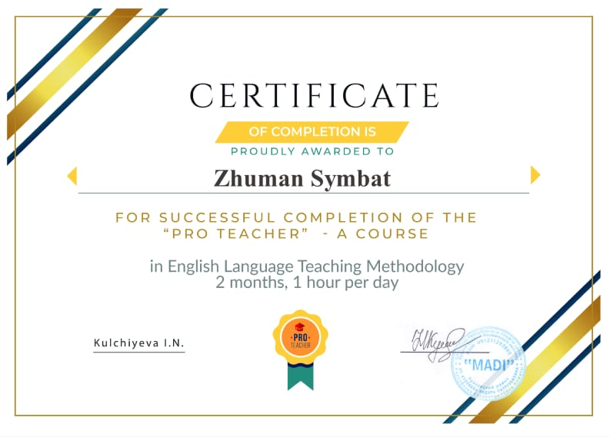
Жалпы білім беретін мектеп оқушыларға терең білім берумен қатар, олардың ауызекі тілі мен жазбаша тілін дамыту, ойын жүйелі айтып орамды сөйлеп әрі дұрыс жаза білуді талап етеді. Сондықтан қазіргі оқу процесі арқылы оқушылардың жазбаша тілі мәдениетін дамытып, жүйелі жазу дәрежесін көтеру мақсатын қояды.
Әрбір мұғалім тілдер пәндері мен әдебиет сабақтарында жазба жұмыстарын үйретіп, тіл дамыту сабақтарын шығармашылықпен жүргізіп, дұрыс ұйымдастыра білуде ең негізгі мәселенің бірі – оқушының жас ерекшелігі мен білім қорына байланысты жазба жұмысын үйретудің міндеті мен көлемін анықтау болып табылады. Мұғалім сол міндет пен көлемге байланысты жазбаша тіл дамыту жұмысының түрін, көлемін, оның әдіс-тәсілдерін белгілейді, анықтайды.
Тілдерді оқыту процесі тыңдалым, оқылым, жазылым, айтылым әрекеттері арқылы ұйымдастырылады. Осы мақсаттарға қол жеткізу үшін
оқу жылының басында ӘБ жоспары жасалып, бірлестік отырысында талқыланып, бекітілді. Жоспарда көрсетілген іс-шаралар дер кезінде өткізіліп, талқыланып отырды. Әрбір іс-шараға талдау жасалып, хаттамалар толтырылып, тіркелген. Апталық жоспары пән мұғалімдерімен талқыланып, бекітілді. Биылғы жылғы Қазақстан халықтары Тілдері мерекесі күнін қыркүйек айында апталық ретінде атап өту бірлестік отырысында талқыланып, жоспарланды.
Жоспарға сәйкес пән мұғалімдері өз жауапкершілігіндегі іс-шараларға тыңғылықты дайындалды. Апталықтағы іс-шаралар қазіргі таңдағы еліміздегі төтенше жағдайға байланысты оқушылардың үш тілде мәнерлеп оқыған өлеңдерінен және танымдық суреттер мен бейнебаяндарды кірістіре отырып ұйымдастырылды, презентациялар жасалып, әлеуметтік желілерде жарияланды.
«Үш тұғырлы тіл – жарқын болашақтың кепілі» тақырыбындағы бұл іс-шаралардың мақсаты: тіл тазалығын сақтау, мәдениетті сөйлеу, ана тіліне деген сүйіспеншілігін арттыру, мемлекеттік тіл мәртебесін көтеруге ат салысуға шақыру, Отанға деген сүйіспеншілік пен патриоттық сезімін ояту, үш тілдік саясатты дамыту.
ӘБ мұғалімдері өз сабақтарында туған тілімізді қолдану деңгейі жөнінде әңгіме жүргізіп отырды, туған тіліміздің қадір-қасиеті мен артылар жауапкершілігіне тоқталды. Тіл сабақтары басталғанда 8-11 сынып оқушылары 1-2 минут қазақ, орыс, ағылшын тілдерінде тіл туралы өлеңдер оқыды.

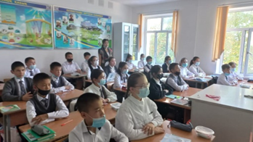

Апталық аясында 14 қыркүйек күні ағылшын тілі пәнінен 10 «А» сыныбында пән мұғалімі Г.Заитова «Interesting facts about genetics. DNA» тақырыбында ашық сабағын өткізді.
Сабақта Генетика жайында кластер құру және «Thin and thick questions» әдісі қолданылды. Соңғы әдісте ауыр және жеңіл сұрақтар құрастыру тапсырылды. Сабақ барысында балалардың ағылшынша сөйлеуге қызығатыны байқалды. Оқушылар белсенділікпен атсалысты, жаңа форматтағы оқыту әдістерінің элементтері сабақ жоспарына сәйкес ұтымды қолданылды. Тілді білмейтін оқушыларға жеке тапсырмалар берілді, ал топтық жұмыстарда белсенділігін арттыруға бағытталған әдістер таңдалып алыныпты. Пәнге қызығушылығын арттыру мақсатында АКТ-ны тиімді пайдалана білді.
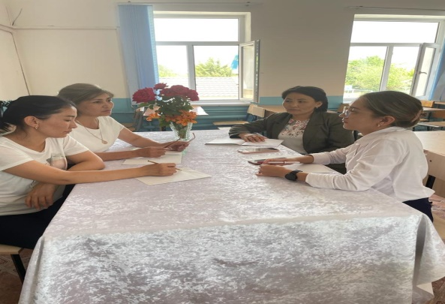
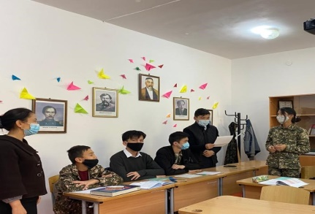
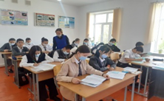

16 қыркүйек күні қазақ тілі пәнінің мұғалімі М.Мусаева 10 «А» сыныбында Абайдың «Қалың елім, қазағым» тақырыбындағы шеберлік сабағын көрсетті.
Сабақ шебер үйлестірілген, мұғалім балалардың көркем әдебиетке қызығушылығын жүйелі жолға қойған, яғни көркем шығарма оқуға құмар оқушы көптігі сабақ барысында байқалып тұрды. Сабақта алған білімін өмірмен ұштастырып үйренуге, шығармашылықпен жұмыс жасауға төселген. Балалардың көбі берілген тақырыпта шығармадан алған үзінділерге сүйеніп, өлеңді тамаша құрастырды. Сабақ оқу мақсатына сәйкес өтілді және балалар мақсатты орындап шықты.
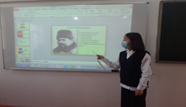
Қазақ әдебиетінен пән мұғалімі Шинтаева Гульмира 7 б сыныбында 17.09.2021 ж. «Қыз Жібек» жыры тақырыбында ашық сабақ өтті. Сабақ жоспары 7.2.1.1 Шығармадағы эпизодтар мен бейнелерді салыстыру оқу мақсатына негізделіп құрылған. Түрлі әдістер арқылы оқушылар бұл сабақта
- жырдың мазмұнын, шығарма эпизодтары мен бейнелерді білді;
- жыр кейіпкерлерінің өзара байланысын анықтап, мінездемелеріне салыстыру жүргізді;
- жыр бойынша Төлеген мен Жібектің бақытты болмауына сын-пікірлер айтты;
«Шың» әдісі бойынша кейіпкерлер бейнесіне талдау жасады. «Қыз Жібек» жыры- қазақ фольклорының інжу-маржаны фильмінен үзінді көрсетілді. Сабақты «Төлегеннің Жібекпен бақытты болмауына төменде келтірілген жағдайлардың қайсысы себеп болды деп ойлайсыңдар?» деген сауалмен «ПОПС» формуласы әдісімен бекітті.
Қазақ тілінен Көпбай Сабира Пернебайқызы 21.09.2021ж «Қазақ жазуының дамуы. Ахмет Байтұрсынұлы ұсынған төте жазу» тақырыбында 8.1.1.1 тыңдалған мəтіннің мазмұнын түсіну, ұсынылған ақпараттан астарлы ойды анықтау; 8.4.1.1 тақырып бойынша бас əріппен жазылатын күрделі-құрама атауларды орфографиялық нормаға сай жазу оқу мақсатымен 8 А сыныбында сабақ өтті. Білім алушыларға сабақта төте жазу туралы ақпараттар берілді. Тақырып бойынша берілген мәтіндердегі бас əріппен
жазылатын күрделі-құрама атауларды орфографиялық нормаға сай жазуды түрлі тапсырмалар арқылы үйренді. «Керек дерек!» мәтіні бойынша А.Байтұрсынов кім? «Төте жазу жүйесі» көмегімен қандай кітап жарыққа шықты? деген сұрақтарға жауап беріп, біршама оқушылар өз ойларын дәлелді және жүйелі жеткізді. Астарлы ойды анықтауда кейбір балалар қиналатындықтарын байқатты.

Соңында барысы қорытындыланып, белсенді қатысушылар карантиндік жағдайға байланысты ауызша марапатталды. Әсіресе, белсенділік танытқан 7,10-сынып оқушыларының еңбектері ерекше аталып өтілді.

"Шешендік өнер " үйірмесі онкүндігінің жоспары бойынша 7,8, 9-сыныптар арасында 23 қарашада Семей полигонының жабылуына 30 жыл толуына орай «Жарылыс жаңғырығы» тақырыбында эссе жазу байқауы өткізілді.
Мақсаты:
- Семей ядролық сынақ полигоны және оның халық денсаулығына тигізген зардабы, сынақтардың адамдарға, қоршаған ортаға әсері туралы түсінік қалыптастыру;
- Оқушыларды өз ойын ашық, жүйелі білдіруге, ізденушілікке, шығармашылық жұмысқа баулу;
- Отанына деген сүйіспеншілігін арттыру, экологиялық тәрбие беру.
- Болашақ ұрпақты қасиетті ата-баба жерінің мұңын бөлісуге шақыру.
Жарысқа қатысқан оқушылар тізімі:
Р/с | Оқушының аты -жөні | Сыныбы | Ұпай саны
1 | Қуатбек Әмина | 9 «А» | 10
2 | Туйчибаева Динара | 8 «Б» | 9
3 | Советбек Ұлжалғас | 9 «Б» | 9
4 | Шалбай Нұржайна | 8 «Б» | 9
5 | Сапарқұл Еркежан | 8 «Б» | 9
6 | Анартай Аяжан | 8 «А» | 9
7 | Талас Балжан | 8 «Б» | 8
8 | Маханбеталы Ақниет | 8 «А» | 8
9 | Карибай Ақжан | 8 «А» | 8
10 | Есмахан Алтынай | 9 «Б» | 8
11 | Мұхитқызы Аялы | 9 «Б» | 8
12 | Курбанова Аружан | 7 «Б» | 8
13 | Мырзалиева Айсұлу | 7 «Б» | 8
14 | Шалқарбай Гүлнұр | 7 «Б» | 8
15 | Сейдазым Аяулым | 9 «Б» | 8
16 | Махат Аяулым | 8 «А» | 7
17 | Лесбай Жанерке | 7 «А» | 7
18 | Полатбек Кәмшат | 7 «А» | 7
19 | Есмахан Жайна | 7 «А» | 7
20 | Нурбосын Асылзат | 7 «А» | 7
21 | Тағабек Нұрасыл | 7 «Б» | 7
22 | Абдуқасым Аяулым | 9 «А» | 6
23 | Асанбай Анэля | 9 «А» | 5
Байқау нәтижесі бойынша 9 «а» сынып оқушысы Қуатбек Әмина жеңімпаз деп танылды.
25.11 күні жоспарға сәйкес 8-сыныптар арасында «Ақберен» шешендік-білгірлік сайысы өтті.
Мақсаты:
-шешендік өнерге баулу, қазақ халқының шешендік өнерін бағалау;
- оқушыларды ата-баба ізімен шебер сөйлеуге баулу, олардың үлгі-өнегесін бойларына дарыту;
- рухани дүниесін кеңейту, ақыл-ойы мен ұлттық сана-сезімін дамытуға ықпал ету;
-оқушылардың әдеби мұраларға деген талғамын тәрбиелеу.
Міндеті:
- би-шешендердің даналық сөздерінің мәнін түсінуге үйрету;
- өзіндік ой-пікір айта білуге баулу;
- оқушылардың бойында ізгілік пен имандылық, адалдық пен мейірімділік қасиеттерін қалыптастыру.
Аталған сайыс:
1.Таныстыру;
2.«Ана тілім, асылым, бай-қазынам»;
3. «Даналық сөзден дән ізде»;
4.«Сөз тапқанға қолқа жоқ» - деп аталатын кезеңдерден тұрды. Нәтижесінде 8«Б» сыныбының оқушыларынан құралған «Ділмарлар» тобы жеңіс тұғырынан көрінді. Көпшілік құрметіне бөленген жас шешендеріміз алдағы уақытта көптеген байқаулардың жеңімпаздары атанып, биік белестерді бағындыратынына сеніміміз кәміл!
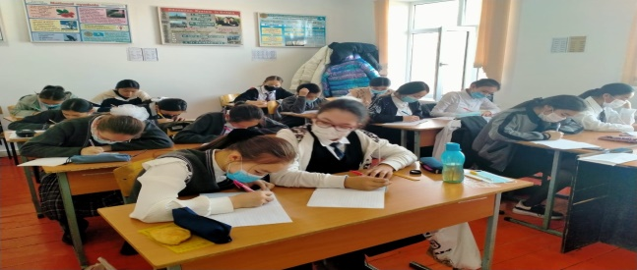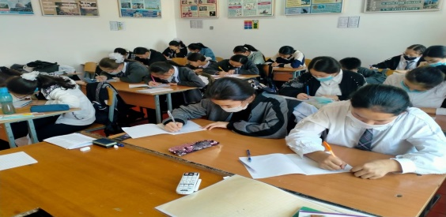
«Жарылыс жаңғырығы» эссе байқауы
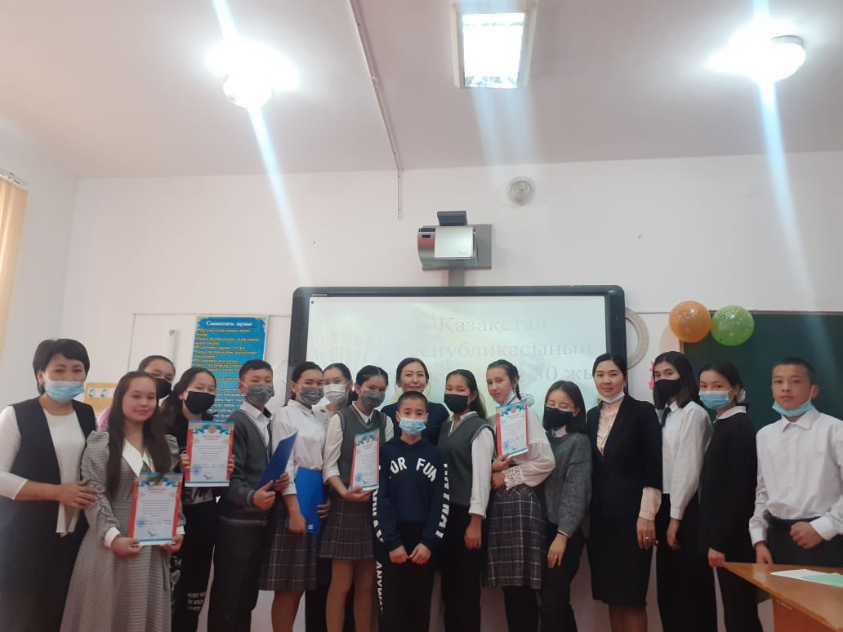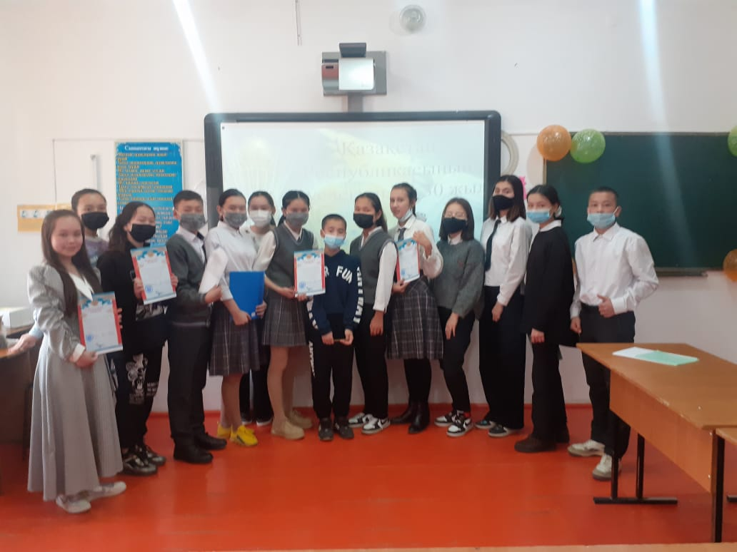
«Тәуелсіздік-тірегім» көркемсөз байқауы
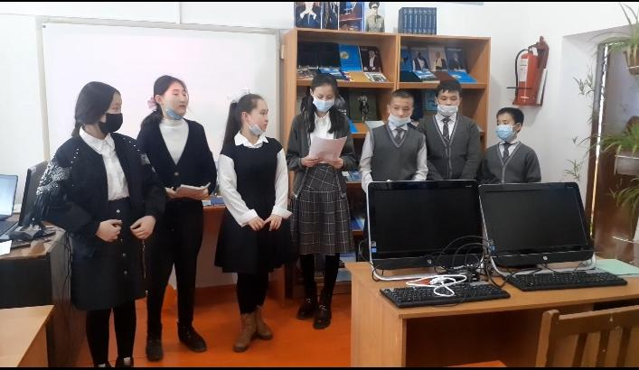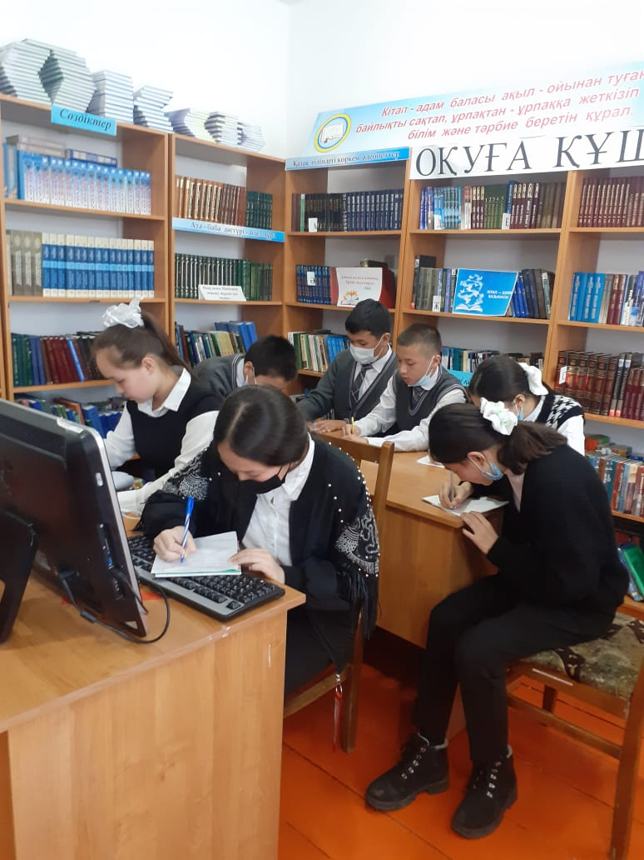
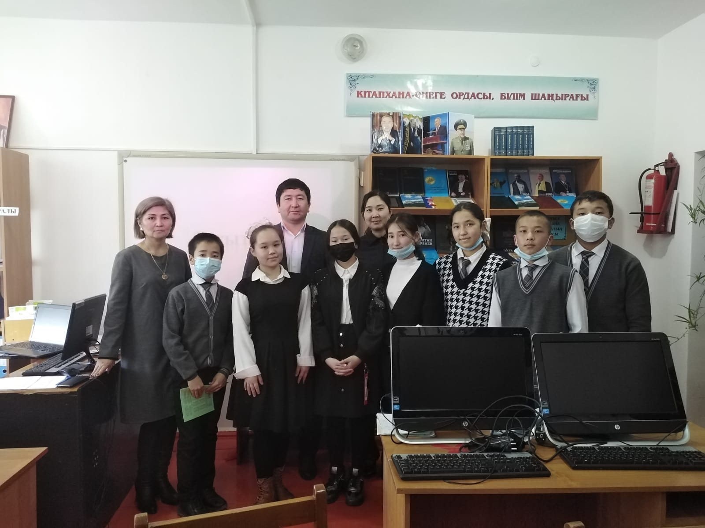
Ақындар мүшәйрасы
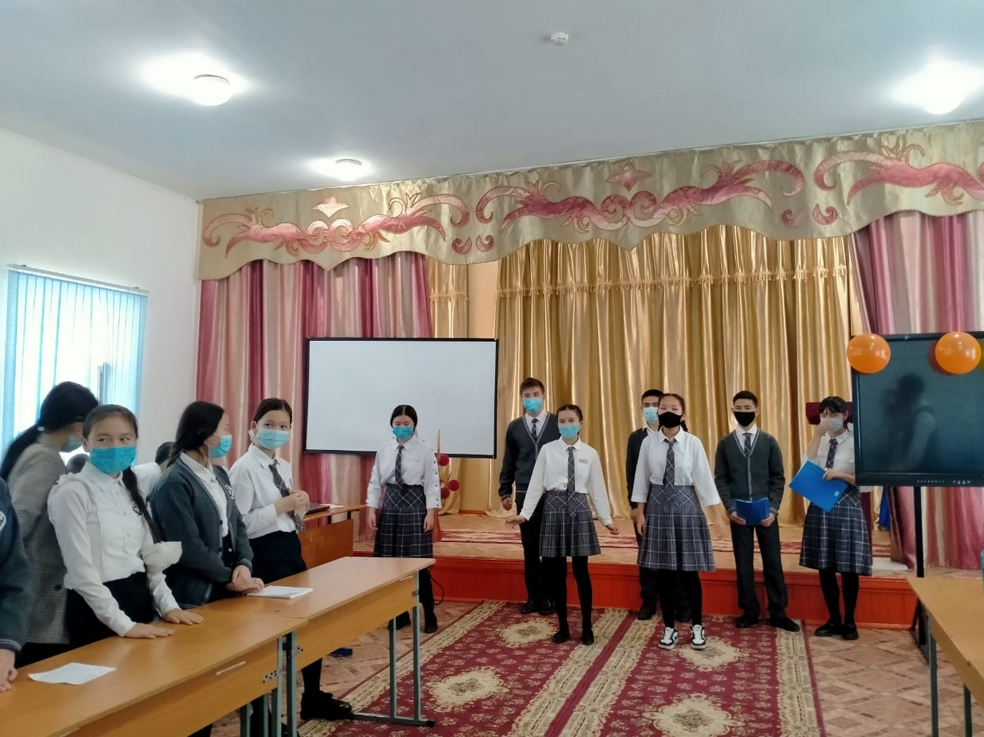
«Ақберен» шешендік-білгірлік сайысы

Қазақ тілі мен әдебиеті, орыс тілі және ағылшын тілі сабақтарында «Формативті бағалауды дұрыс ұйымдастыру арқылы оқытудың тиімділігін арттыру» мақсатына сәйкес оқушылардың білім деңгейін көтеру мақсатында 3 пән бойынша А,В.С деңгейіндегі оқушыларға зерттеу жүргізілді. Мақсатымыз – мұғалімнің пән бойынша оқушыларды оқу үшін бағалауда қалыптастырушы бағалаудың түрлерінен тиімдісін анықтау.
Осы мақсатта құрылған топ қазақ тілі (Г.Шинтаева, 7 А), әдебиет (М.Мусаева, 10 А), орыс тілі (М.Раимкулова,7А) және ағылшын тілі (Г.Заитова, 10А) пәндерінен зерттеу сабағын сабақ кестесіне сәйкес топтап, мерзімдерін белгіледік.

Қазақ тілінен қараша айына, ағылшын тілінен желтоқсан айына, қазақ әдебиетінен қаңтар айына, орыс тілінен ақпан айына жоспарладық.
А,В,С деңгейіндегі оқушылар таңдалды және оқушыларға төмендегі бақылаушы мұғалімдер белгіленді
 | 7-сынып | 10-сынып
А деңгейіне | Талғатбекова Диана -М.Мусаева | Алиева Райхан-М.Раимкулова
В деңгейіне | Аятова Бірғаным-М.Раимкулова/Г.Шинтаева | Кенжеғалиқызы Аяла-Г.Шинтаева
С деңгейіне | Темірхан Бексұлтан - Г. Заитова | Игзам Азамат-М.Мусаева/Г.Заитова

Зерттеу сабағын жүргізу барысында 12 рет кездестік,
- №1 кездесуде топ мүшелерінің тізімін анықтадық.
- Зерттеу сұрағын, мақсатын, қандай әдісті немесе стратегияны зерттейтіндігімізді келістік.
- Зерттеу сыныбын таңдадық.
- Бірінші циклде зерттеуді қай пәннен және қай күні өткізетінімізді келістік.
- Сабақ жоспарының алғашқы нұсқасын кім жазатынын келістік.
- Келесі кездесуімізді жоспарладық /қай күндері және сағат нешеде/
- Әр сабағымызды бірлесе жоспарлап, әр сабақ соңынан талдау жасадық.

Бақылаушы мұғалімдер алынған тәсілдердің тиімділігін саралау үшін бақылауындағы оқушылардың сабақ барысындағы іс-әрекетін бақылап отырды. Келісе отырып, сабақтарда өзін-өзі бағалау, өзара бағалау және мұғалімнің дескриптор негізінде бағалау түрін жүргізіп, жеке жұмыста үздік жұмыс иесін стикер арқылы бағалап, басқа да ынталандыратын формативті бағалау түрлері арқылы сабаққа деген ынтасын арттырамыз 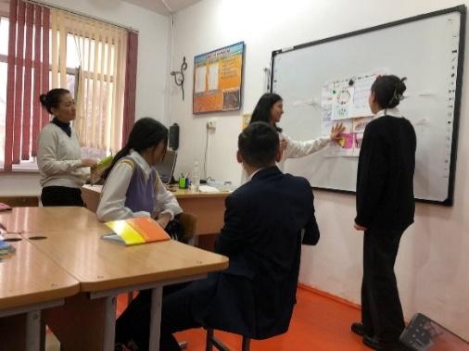 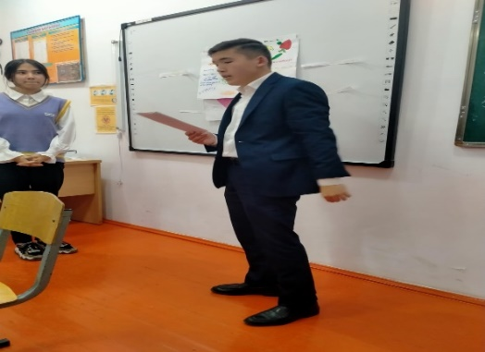
деп шештік.
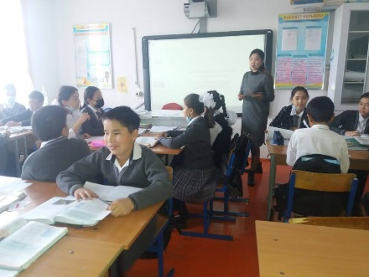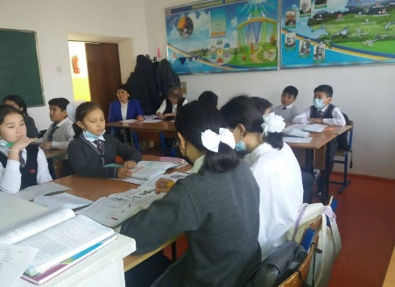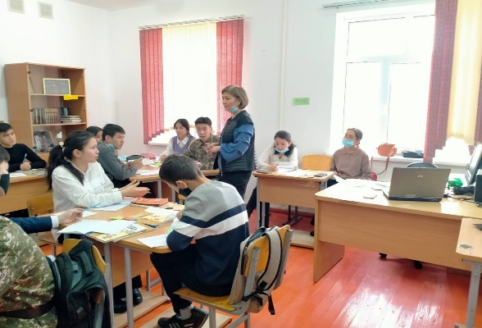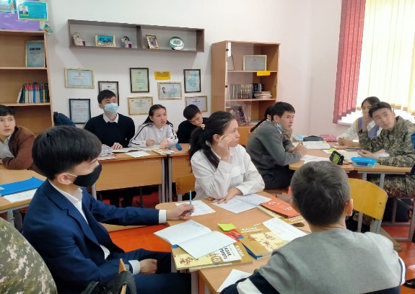

Қорытындысында, бұл әдіс түрлері өз нәтижесін көрсете білді. А деңгейіндегі оқушыға шығармашылықпен орындайтын жеке тапсырма дайындау қажеттігі айқындалды. В деңгейіндегі оқушыны А деңгейіне жұптық және жеке жұмыс арқылы көтеруге болатыны, С деңгейіндегі оқушыға мұғалімнің қолдауы қажет екендігі анықталды. Өз деңгейіне лайықты жеке жұмыс беру және формативті бағалаулар арқылы білім деңгейін арттыра алатындығымыз анықталды.
Зерттеу нәтижесінде:
А деңгейіндегі оқушы өз білім деңгейін толық көрсете алды;
В деңгейіндегі оқушы А деңгейіне жете алатын қабілетін көрсетті;
С деңгейіндегі оқушымен жүйелі жұмыс түрлерін жүргізсе, В деңгейіне көтеріле алатындығын байқатты;
Қорытындысында, оқу үшін бағалауда қалыптастырушы бағалаудың маңызы өте жоғары екендігі, өз кезегінде пән мұғалімі бағалауды тиімді жүргізгенде, оқушының сабаққа деген қызығушылығы артып, белсенділігі жоғарылайтыны, сабақ мақсатына қол жеткізуге ынтамен кірісетіні айқындалды.

Барлық ұстаздардың оқу бағдарламасына сай түзілген күнтізбелік жоспарлары бар. Олар ӘБ отырысында қаралып, оқу бөлімімен келісіліп, мектеп әкімшілігімен бекітілген. Аталған пән мұғалімдері барлық сыныптарда күнделік кз сайтындағы журналдарды талапқа сай толтырған, қысқа мерзімді сабақ жоспарлары енгізілген.
Дәптерлердің жүргізілуі, тексерілу жағдайына келсек, аталған пәндер бойынша мұғалімдер оқушы дәптерлерін жүйелі тексеріп отырады. Орыс тілінен ереже, ал ағылшын тілінен сөздік дәптерлері де талапқа сай. Оқу кабинеттері талапқа сай, көрнекі құралдармен жабдықталған. Кабинет жетіспеушілігі себебінен Г.Шинтаевада кабинет жоқ.
Курстан:
- Жұман Сымбат "Ағылшын тілі методологиясы бойынша Pro-teacher курсы";
- Заитова Гаухар АҚШ елшілігінің ұйымдастыруымен курс (Медиасауаттылық) «English for Media literacy» 24.06-17.08.2021 ж. 72 сағат

Пән мұғалімдерінің мақала, үздік сабақ үлгілерін баспасөз беттерінде жариялауы
Заитова Г. «Білім орда» сайтына «Selfies» тақырыбында баяндама 25.01.2022ж. жариялаған
«Ұстаз тілегі» сайтына «Natural world: healthy eating» тақырыбында ҚМЖ және «Медиасауаттылық маңызы» тақырыбында баяндама жариялаған.
Жас мамандармен жұмыс

Биылғы оқу жылында жас маман орыс тілі пәнінің мұғалімі Раимкулова Меруертке тәлімгерлік «Шебер-педагог» қазақ тілі мен әдебиеті пәнінің мұғалімі Мусаева Мейрамкүл Тәниқызына, ІІ жартыжылдықта жас маман ағылшын тілі пәні мұғалімі Жұман Сымбат «Зерттеуші-педагог» қазақ тілі мен әдебиеті пәнінің мұғалімі Гүлмира Шинтаеваға бекітілді.
Жас мамандар, ең алдымен, педагог ережелерімен таныстырылды. Жоспар түзіліп, төмендегі бағытта жұмыстар жүргізілді:
-жұмыста пайдаланылатын нормативтік-құқықтық құжаттармен жұмыс;
-мектеп құжаттамасымен жұмыс істеуге көмек;
-жұмыс бағдарламаларын, сабақ жоспарларын жасау және іске асыру бойынша кеңес;
-оқу сабақтарын ұйымдастыруға көмек;
-диагностикалық жұмыстар жасауға және талдауға көмек;
-өзара сабаққа қатысу.
Шебер ұстаздардың сабақтарына қатысу, әдістемелік көмек көрсету бағытында сабаққа ену кестесі құрылды.
Әдістемелік папканы жабдықтауға да көмек берілді.
Тәлімгерлік жұмыстың дұрыс үйлестірілуі нәтижесінде Раимкулованың шәкірттері орыс тілі мен әдебиеті пәнінен облыстық пән олимпиадасында жетістіктерге жетті.
- Республикалық пән олимпиадасының облыстық кезеңі, Аймаханова Лейла, 11-сынып, ІІІ орын;
- Республикалық пән олимпиадасының облыстық кезеңі, Сарикулова Зарина, 9-сынып, ІІІ орын;

Тіл және ізгілікті пәндер ӘБ жетекшісі: М.Мусаева

Төлеби ауданының мамандандырылған мектеп-интернатының қоғамдық пәндер әдістемелік бірлестігінің 2021-2022 оқу жылында жасалынған жұмысының есебі
Қоғамдық пәндер әдістемелік бірлестігі мұғалімдерінің сапалық құрамы:
әдістеме бірлестігінде 7 мұғалім қызмет істейді. Оның ішінде:
педагог -шебер мұғалім – 2
педагог –зерттеуші мұғалім - 3
педагог-модератор мұғалім - 1
педагог- сарапшы мұғалім - 1
Бірлестік тақырыбы: Білім беруді жаңарту аясында жаңа ақпараттық технология арқылы жан-жақты дамыған, сыни көзқарасы қалыптасқан тұлға дамыту.
Мақсаты:
Сыни көзқарасы қалыптасқан тұлға қалыптастыруда жаңа білім технологияларын жүйелі енгізіп, сапалы әрі танымдық білім беру. Оқушылардың ғылыми ізденушілік және оқу-танымдық қызығушылығын жандандыру.
Ізгілікті пәндер ӘБ-нің мұғалімдері мектеп оқушыларын функционалдық сауаттылығын арттыру, өзінше ой топшылау, әдеби тілде мәдениетті сөйлеу қабілетін дамыту міндеттерін негізге ала отырып, сонымен қатар, мектебіміздің негізі ерекше дарынды оқушылармен жан-жақты жұмыстар жүргізуде.
Іздемпаз ұстаздар ұжымы шәкірттерге сапалы білім беріп, шығармашылық қабілеттерін дамыту үшін тынымсыз еңбек етуде.
Әдістемелік бірлестіктегі мұғалімдер қазіргі заман талабына сай жаңа білім ақпараттық технологияны қызметінде түрлі деңгейде пайдалануда. Мәселен, Қазақстан тарихын оқытуда сатылай кешенді оқыту және ақпараттық технологиясы , құқықтануды дамыта оқыту, өзін өзі тану пәнін оқытуда сыни тұрғыдан ойлау технологиясын қолдануда ақпараттық технология , тірек-сызба технологиясы элементтерін кеңінен қолданылу жұмыстары жақсы деңгейге қойылған.
2021-2022 оқу жылы барысында республикалық, халықаралық сайыстарға қатысуда. 19-20 ақпанда халықаралық «Золотое руно» зияткерлік конкурсына 25 оқушы қатысты. «Алтын ұрпақ» зияткерлік сайысына барлығы 59 оқушы қатысып, 24 оқушы орын алды, 3оқушы-1 орын, 18 оқушы -2 орын , 3 оқушы -3 орын алды.
«Тарих атасы» зияткерлік сайысына барлығы 23 оқушы қатысты.
Адам және табиғат 56 оқушы қатысты.
2021-2022 оқу жылы тарих пәні бойынша «Менің кіші Отаным» 10 сынып оқушылары облыстық кезеңнен жүлделі 1 орын алып, республикалық сайыстан Рысбек Айсана жүлделі 3орынға ие болды. Қазақстан тарихы пәні бойынша облыстық олимпиада жүлдегері 10 сынып оқушысы Рысбек Айсана -3орын, құқық пәнінен 11 сынып оқушысы Хамза Назар -3 орынды иеленді.

Тарих пәні мұғалімі Жүсіпбаева Күлзейнат Дайрабайқызы. Білімі жоғары, педагог-шебер 31 жылдық еңбек өтілі бар ұстаз. 1991 жылы ҚазМУ-ді тарих факультетін бітірген. Бұл мектепте 2004 жылдан бері жұмыс істеп келеді. Қазақстан тарихы мен дүние жүзі тарихынан дәріс береді. Сабақ жүктемесі 24 сағат , 7 «А,Б», 8«А,Б» , 10 «А,Б», 11«А,Б» сыныптарында сабақ береді. ӘБ жетекшісі, 2021 оқу жылы аттестациялаудан өтті. 2012жылы , 2015 жылы Қазақстан тарихы пәні бойынша курстан өтті 2018 оқу жылы жаңартылған білім бойынша Қазақстан тарихы, дүниежүзі тарихы, құқық пәні бойынша курстан өтті. 2020 оқу жылынан педагог- шебер санаты ие болды. 2015-2016 оқу жылы облыстық «Құрмет грамотасымен» , ОБЖСжТДБ «Құрмет грамотасымен» марапатталды.2018ж АББ, ҮББИ, Аудан әкімінің «Алғыс хаты», 2020ж «Өрлеу»ҮББИ «Алғыс хаты» марапатталды
Оқушыларының жетістігі: . 2016 жылы қазан айында мектеп облыстық аттестациялаудан өтіп 11 сынып оқушылары Қазақстан тарихы бойынша бақылау тесттен ең жоғары 4,7 балл жинап шықты. 2019-2020 оқу жылы Облыстық пән олимпиадасы Қазақстан тарихы пәнінен жүлделі 1 орын 9сын оқушысы Жамбыл Д, ІІ орын 11 сын оқушысы Төлегенова Е, ІІІ орын 10 сын оқушысы Үсен Н иеленді . Құқық пәнінен 10 сын оқушысы Тұрдыбек А жүлделі ІІІ орын иеленді. 2019-2020 оқу жылы «Менің кіші Отаным» облыстық сайыстан команда мүшелері жүлделі І орынға ие болды.
2021-2022 оқу жылы қырқүйек айында «Менің кіші Отаным » облыстық сайыста 10 сынып оқушылары Рысбек А. Төлегенова Б. Үсен Н жүлделі І орынға иеленді . 10 сынып оқушысы Рысбек А «Менің кіші Отаным » республикалық сайыста жүлделі ІІІ орынға ие болды
Шығармашылық тақырыбы: «Туған жер тұғырың» Жаңа технологияны пайдалана отырып, оқушының белсенділігін арттыру
Абдезов Мейржан: 10.11.1985жылы туылған, ХКТУ, 2007 ж ,тарих , саясаттану, қоғамтану пәнінің мұғалімі. Еңбек өтілі 13 жыл. Санаты екінші, жүктемесі 12 сағат. 9«а,б» сыныптарында сабақ береді. 2011 жылы аттестациялаудан өтті, 2014 жылы республикалық ІІ курс деңгейінен өтіп келді. ҚР Білім және Ғылым министрлігі «Дарын» РҒПО грамотасы, 2015-2016 оқу жылы облыстық Құрмет Грамотасымен марапатталды.2016ж Авторлық бағдарлама «Туған өлке тарихы» 3 орын алды. 2017 оқу жылы облыстық «Алғыс хатпен» марапатталды. 2017-2018 оқу жылы қыркүйек айынан бері бейіндік ісі жөніндегі меңгеруші Апталық барысында өткізілген ашық сабақ және коучингі , ашық сабақ , сабақтан тыс іс-шараның хаттамасы жасалынды. 2018 ж Жаңартылған білім бойынша Қазақстан тарихы және дүниежүзі тарихы пәнінен курстан өтті. 2020жылы облыстық пән олимпиадасын құқық пәнінен Тұрдыбек А оқушысы жүлделі ІІІ орынға ие болды 2021 жылы педагог –шебер мұғалім санатына ие болды. Шығармашылық тақырыбы: Дамыта оқыту арқылы оқушыларды өзіндік ой топшылауға үйрету
Керімкулова Эльмира Бакадирова туған жылы 20.09.1986 жылы ОҚМУ. Педагог- психолог, санаты бірінші, 2009 жылы бітірген, еңбек өтілі 13 жыл, 2015 жылы аттестациялаудан өтті, 2016 жылы қаңтар айында ақылы курстан өткен. 2016ж қазан айы Авторлық бағдарлама «Құм терапиясы» республикалық грамотамен марапатталды. Жаңартылған білім бойынша Өзін-өзі тану пәнінен курстан өтті . 2020жылы облыстық пән олимпиадасын оқушысы жүлделі І орынға ие болды, педагог –зерттеуші мұғалім санатына ие болды. 2021 оқу жылы «Менің кіші Отаным » республикалық сайыста оқушысы Рысбек А жүлделі ІІІ орынға ие болды. Шығармашылық тақырыбы: Дарынды балалардың психологиялық ерекшеліктерін анықтау,қолдау,дамыту.
Өзін-өзі тану пәнінен он күндіктің жоспары бекітіліп, құжаттары жинақталып, хаттамалары жасалынған .

Асанов Шойбек: 13.02.1978жылы туылған. ОҚМГИ. АӘД , спорт,туризм , №0638228 , еңбек өтілі 23 жыл, санаты екінші. АӘД пәнінің мұғалімі Сабақ жүктемесі 12 сағат. 10 А, 11 Б сыныбы денешынықтыру пәнінен, 10 А,Б,11А Б сыныбы АӘД пәнінен сабақ береді . 2006 жылы ОББД «Диплом», АББ «Грамота», 2012жылы АББ Грамотасымен марапатталды, Сертификат «Hовейшие приложения Місrosoft». Ашық,сабақтан тыс іс-шараның хаттамасы жасалынды. Жаңартылған білім бойынша АӘД пәнінен курстан өтті .2020 жылы педагог –зерттеуші мұғалім санатына ие болды.
Шығармашылық тақырыбы: АӘД сабағында Отан алдындағы борышын өтеуге, ұлтжандылыққа тәрбиелеу.
Тәжібаев Ерболат: 27.12.1982 жылы туылған ОҚМУ. АӘД, спорт,туризм, №0638228, санатты екінші. Дене тәрбиесі пәнінің мұғалімі., еңбек өтілі 15 жыл, жүктемесі 26 сағат.7А,Б,8А,Б,9А,Б,10Б. 11А сыныптарында сабақ береді. 2010 жылы АББ «Грамотамен марапатталды. Ашық, сабақтан тыс іс-шараның хаттамасы жасалынды Жаңартылған білім бойынша денешынықтыру пәнінен курстан өтті .2020 жылы педагог –сарапшы мұғалім санатына ие болды
Шығармашылық тақырыбы: Балаларды салауатты өмір ұстанымына баулу
Баедилова Жанар Анарбайқызы ОҚПУ педагогика. және бастауыш оқыту әдістемесі, тәрбие ісі меңгерушісі, еңбек өтілі 27 жыл. Сабақ жүктемесі жоқ. педагог-модератор мұғалімі
2016 жылы курстан өткен. ОББД Диплом, ОҚМПИ Алғыс хатпен марапатталған.

Шығармашылық тақырыбы: Оқушыларды өнерге деген қызығушылығын арттыру
Құттумуратова Гүлнұр 13.07.1974 ж туылған.1999 ж Қызылорда Қорқыт ата мемлекеттік универтисетін бітірген,еңбек өтілі 26 жыл, 10 сағат жүктемесі , педагог- сарапшы санатты, көркем еңбек пәнінен сабақ береді,ОББД «Құрмет грамотасы»,Нұр Отанның «Алғыс хат» марапатталған.
Шығармашылық тақырыбы: Балаларды салауатты өмір ұстанымына баулу

Төлеби ауданының мамандандырылған мектеп интернаты
коммуналдық мемлекеттік мекемесінде педагогтар арасында мектепішілік "Озат тәжірибе - ортақ әдіс" тақырыбында
22.01.2022 -12.02.2022 уақыт аралығында тәржірибе алмасу
семинары өтті.
Апталықтың жалпы мақсаты: Заман талабына сай қабілетті тұлғаның қалыптасуы мен дамуына ықпал жасауда инновациялық бағыттағы жұмыс түрлерін ұсыну болып табылады.
Осы мақсатқа сәйкес қоғамдық пәндер әдістемелік бірлестігінің ұймдастыруымен "Қоғамдық пәндер сабағында саралау тапсырмалары арқылы бағалауды дұрыс ұйымдастыру" атты тақырыпты Абдезов Мейіржан мен Жүсіпбаева Гүлзинат тарих пәні мұғалімдері мектеп ұстаздарына коучинг-сессиясы өтті.
Коучинг - сессия мақсаты: Әріптестеріне тарих пәні сабағында қолданылып жүрген ең тиімді әдіс-тәсілдерді ұысына отырып, оқушының өмірде де тарих пәнінің қолдана алуын көрсету. Тәжірибе алмасу барысында ең алдымен Абдезов Мейіржан бастап жағымды ахуал орнатқан соң, әріптестерін топқа бөліп, «ПТМС формуласы» әдісі арқылы жалпы мазмұнды сұрақтар берілді. Топтар өзара осы әдіс бойынша өз тәжірибелерін ортаға салды. Мейіржан өз тәжірибесінен "10 факт стратегиясы " әдісінің тиімді тұстарын көрсетіп, қалай тапсырмалар жасайтынын айта келе, оқушылардың қалай қабылдайтынын жеткізді. Тәжірибе барысында сергіту жаттығуларын жасай отырып тарих пәні мұғалімі Жүсіпбаева Гүлзинат өз тәжірибесіне көшті. Тәжірибе барысында мұғалімдерге күнделікті қолданылып жүрген «сандар сөйлейді», «карта сызу» тапсырмасын беріп "кіші тақта" арқылы жұмыс жасады. Мұғалімдер берілген атаулы жылдарды шешіп, нәтижені қорғады. "Қара.Оқы.Жаз.Айт"мәтінмен жұмыс, «Менің ойым» әдісін пайдаланып тәжірибе барысында ұстаздар бір-біріне қолдау көрсетіп "жақсы сұрақ әдісі" арқылы өзара бағалау жұмыстарын жүргізді.
Озат тәжірибе - ортақ әдіс тақырыбында өткізілген коучинг сессияға әріптестер "жақсы" деген баға беріп, ұсыныс ретінде әдіс тәсілдердің қолданылу аясын кең көлемде көрсету керек деген пікірлер айтылды.

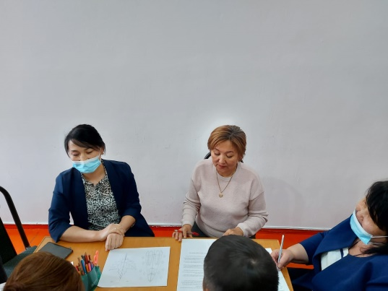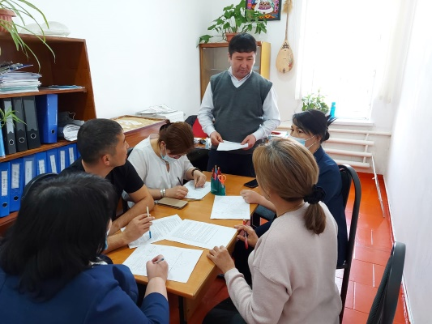
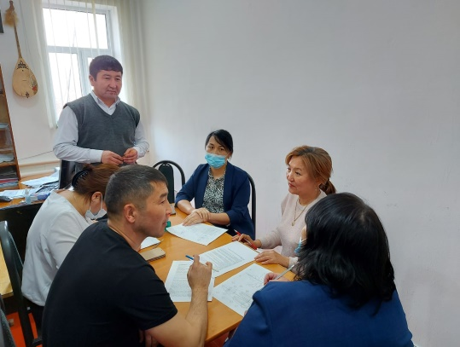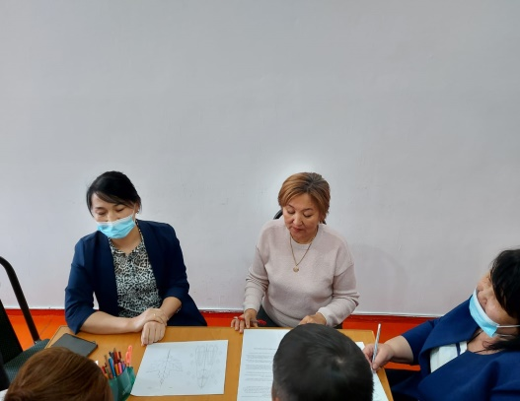
Бірлестік жетекшісі: К.Жүсіпбаева

